

课 程 实 验 报 告

课程名称： C语言程序设计

专业班级： 计算机科学与技术（校交）201601班
学 号： U201610504
姓 名： 刘逸帆
指导教师： 甘早斌
报告日期： 2017年 6月7日

计算机科学与技术学院

目 录
实验1 表达式和标准输入与输出实验 1
1.1 实验目的 1
1.2 实验内容 1
1.2.1 源程序改错题 1
1.2.2 源程序修改替换题 4
1.2.3 程序设计 5
1.3 自设题 11
1.4 实验小结 11
实验2 流程控制实验 13
2.1 实验目的 13
2.2 实验内容 13
2.2.1 源程序改错题 13
2.2.2 源程序修改替换题 14
2.2.3 程序设计 18
2.2.4 选做题 30
2.3 自设题 32
2.4 实验小结 36
实验3 函数与程序结构实验 38
3.1 实验目的 38
3.2 实验内容 38
3.2.1 源程序改错题 38
3.2.2 源程序修改替换题 40
3.2.3 跟踪调试题 43
3.2.4 程序设计 46
3.2.5 选做题 52
3.3 自设题 54
3.4 实验小结 56
实验4 编译预处理实验 58
4.1 实验目的 58
4.2 实验内容 58
4.2.1 源程序改错题 58
4.2.2 源程序修改替换题 60
4.2.3 跟踪调试题 63
4.2.4 程序设计 66
4.3 自设题 70
4.4 实验小结 72
实验5 数组实验 73
5.1 实验目的 73
5.2 实验内容 73
5.2.1 源程序改错题 73
5.2.2 源程序完善、修改、替换 75
5.2.3 跟踪调试源程序 79
5.2.4 程序设计 81
5.2.5 选做题 90
5.3 自设题 97
5.4 实验小结 98
实验6 指针实验 100
6.1 实验目的 100
6.2 实验内容 100
6.2.1 源程序改错题 100
6.2.2 源程序修改替换题 101
6.2.3 跟踪调试题 106
6.2.4 程序设计 108
6.2.5 选做题 126
6.3 自设题 130
6.4 实验小结 131
实验7 结构与联合实验 133
7.1 实验目的 133
7.2 实验内容 133
7.2.1 表达式求值的程序验证题 133
7.2.2 源程序修改替换题 135
7.2.3 程序设计 140
7.2.4 选做题 151
7.3 自设题 166
7.4 实验小结 168
实验8 文件实验 169
8.1 实验目的 169
8.2 实验内容 169
8.2.1 文件类型的程序验证题 169
8.2.2 源程序修改替换题 171
8.2.3 程序设计 174
8.3 自设题 177
8.4 实验小结 179
参考文献 181

实验1 表达式和标准输入与输出实验

1.1 实验目的
（1）熟练掌握各种运算符的运算功能，操作数的类型，运算结果的类型及运算过程中的类型转换，重点是C语言特有的运算符，例如位运算符，问号运算符，逗号运算符等；熟记运算符的优先级和结合性；
（2）掌握getchar, putchar, scanf 和printf 函数的用法。
（3）掌握简单C程序（顺序结构程序）的编写方法。

1.2 实验内容
1.2.1 源程序改错题
下面给出了一个简单C语言程序例程，用来完成以下工作：
（1）输入华氏温度f，将它转换成摄氏温度c后输出；
（2）输入圆的半径值ｒ，计算并输出圆的面积ｓ；
（3）输入短整数ｋ、ｐ，将ｋ的高字节作为结果的低字节，ｐ的高字节作为结果的高字节，拼成一个新的整数，然后输出；
在这个例子程序中存在若干语法和逻辑错误。要求在计算机上对这个例子程序进行调试修改，使之能够正确完成指定任务。

1 #include<stdio.h>
2 #define PI 3.14159;
3 intmain( void )
4 {
5 int f ;
6 short p, k ;
7 double c , r , s ;
8 /* for task 1 */
9 printf(“Input Fahrenheit:” ) ;
10 scanf(“%d”, f ) ;
11 c = 5/9*(f-32) ;
12 printf( “ \n %d (F) = %.2f (C)\n\n ”, f, c ) ;

13 /* for task 2 */
14 printf("input the radius r:");
15 scanf("%f", &r);
16 s = PI * r * r;
17 printf("\nThe acreage is %.2f\n\n",&s);
18 /* for task 3 */
19 printf("input hex int k, p :");
20 scanf("%x %x", &k, &p );
21 newint = (p&0xff00)|(k&0xff00)<<8;
22 printf("new int = %x\n\n",newint);
23 return 0;
}
解答:
- 错误修改:
- 第2行的符号常量定义后不能有分号，正确形式为：
#define PI 3.14159
- 第3行的函数原型拼写错误，voidmain中间应有空格，正确形式为：
void main(void)
- 第5行未定义task 3中将要用到的newint变量，正确形式为：
int f ,newint;
- 第9行的双引号应使用"，正确形式为：
printf("Input Fahrenheit: ") ;
- 第10行的变量前应加上&以取地址，双引号应使用"，正确形式为：
scanf("%d", &f ) ;
- 第11行整型数据进行“/”运算会进行取整，应使用浮点型数据5.0等，正确形式为：
c=5.0/9.0*(f-32);
- 第12行的双引号应使用"，正确形式为：
printf( " \n %d (F) = %.2f (C)\n\n ", f, c ) ;
- 第15行的转换字符使用错误，对应double型的r，应使用转换字符lf，正确形式为：
scanf("%lf", &r);
- 第17行的数据项s前不能加上取地址操作，正确形式为：
printf("\nThe acreage is %.2f \n",s);
- 第21行的表达式逻辑错误，k的高字节应向右移动，正确形式为：
newint=(p&0xff00)|((k&0xff00)>>8);

错误修改后源程序:
#include<stdio.h>
#define PI 3.14159
void main( void )
{
int f ,newint;
short p, k ;
double c , r , s ;
/* for task 1 */
printf("Input Fahrenheit:" ) ;
scanf("%d", &f ) ;
c = 5.0/9.0*(f-32) ;
printf( " \n %d (F) = %.2f (C)\n\n ", f, c ) ;
/* for task 2 */
printf("input the radius r:");
scanf("%lf", &r);
s = PI * r * r;
printf("\nThe acreage is %.2f\n\n",s);
/* for task 3 */
printf("input hex int k, p :");
scanf("%x %x", &k, &p );
newint = (p&0xff00)|(k&0xff00)>>8;
printf("new int = %x\n\n",newint);
}

- 错误修改后运行结果:
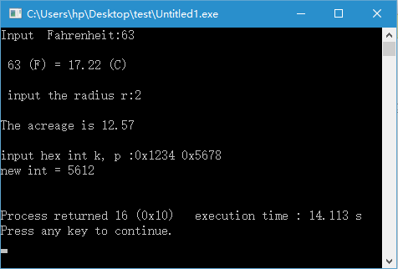

1.2.2 源程序修改替换题
下面的程序利用常用的中间变量法实现两数交换，请改用不用第三个变量的交换法实现。
#include<stdio.h>
void main( )
{
int a, b, t;
printf(“Input two integers:”);
scanf(“%d %d”,&a,&b);
t=a, a=b, b=t;
prinf(“\na=%d,b=%d”,a,b);
}

解答：
修改下划线处的语句为：
a=a+b; b=a-b; a=a-b;
替换后的程序如下所示：
#include<stdio.h>
void main( )
{
int a,b;
printf("Input two integers:");
scanf("%d %d",&a,&b);
a=a+b; b=a-b; a=a-b;
printf("\na=%d,b=%d",a,b);
}

运行截图：
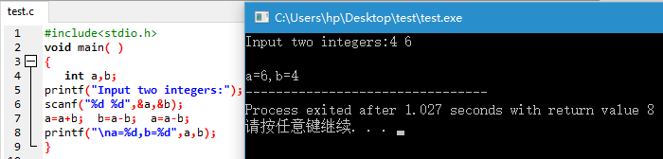

1.2.3 程序设计
（1）编写一个程序，输入无符号短整数x，ｍ，ｎ（0 ≤ｍ≤ 15, 1 ≤ ｎ≤ 16-ｍ）,取出x从第ｍ位开始向左的ｎ位（ｍ从右至左编号为0～15），并使其向左端（第15位）靠齐。

解答：
- 解题思路：
- 提示并输入x、m、n；
- 判断m、n是否符合要求：如果0 ≤ m ≤ 15且1 ≤ n ≤ 16-m，转2.1，否则转3；
  - 构建逻辑尺mask=0xFFFF，分别左移m位、右移(16-m-n)位，即mask1=mask<<(m)， mask2=mask>>(16-m-n)；
  - choosemask=mask1&mask2，将上述移位后逻辑尺按位与（&），产生新的从第m位开始向左n位均为1的逻辑尺choosemask；
  - p=choosemask & x，得到x从m位开始向左n位；
  - 将p左移(16-m-n)位，输出结果并转4。
- 显示输入错误信息；
- 结束。

- 程序清单：
#include<stdio.h>
int main()
{
unsigned x,m,n;
printf("please input x、m(0~15)、n(1~16-m):\n");
scanf("%u%u%u",&x,&m,&n);
if(m>=0&&m<=15&&n>=1&&n<=16-m)//判断m、n是值是否合理
{
long mask=0xFFFF;
long mask1=mask<<(m);
long mask2=mask>>(16-m-n);
long choosemask=mask1&mask2;//构建m开始到第n位为1的逻辑尺
unsigned p;
p=choosemask&x;
p=p<<(16-m-n);
printf("%u\n",p);
}
else
printf("wrong input!\n");
return 0;
}

- 测试
- 测试数据：
为方便分析测试结果，选择x分别为32768、1，同时尽量选取两端的字符。如表1-1所示。
表1-1 编程题1.2.3.(1)的测试数据
测试  用例 | 程 序 输 入 |  |  | 理 论 结 果
测试  用例 | x | M | n | 理 论 结 果
用例1 | 32768 | 15 | 1 | 计算结果 1000 0000 0000 0000 即32768
用例2 | 1 | 0 | 1 | 计算结果 1000 0000 0000 0000 即32768
用例3 | 1 | 0 | 2 | 计算结果 0100 0000 0000 0000 即16384

- 对应测试测试用例1的运行结果如图1-1所示。
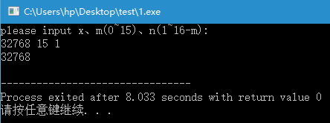
图1-1 编程题1.2.3.(1)的测试用例一的运行结果

- 对应测试测试用例2的运行结果如图1-2所示。
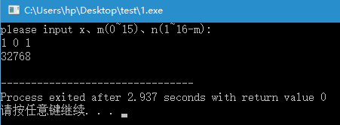
图1-2 编程题1.2.3.(1)的测试用例二的运行结果

- 对应测试测试用例3的运行结果如图1-3所示。
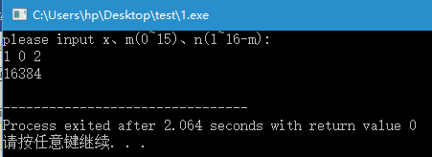
图1-3 编程题1.2.3.(1)的测试用例三的运行结果

说明上述的运行结果与理论分析吻合，验证了程序的正确性。

（2）IP地址通常是4个用句点分隔的小整数，如32.55.1.102。这些地址在机器中用无符号长整形表示。编写一个程序，以机器存储的形式读入一个32位的互联网IP地址，对其译码，然后用常见的句点分隔的4部分的形式输出。

解答：
- 解题思路：
- 提示并输入32位无符号长整形N；
- 构建逻辑尺并用数组存储，即mask[4] = { 0x000000FF , 0x0000FF00 , 0x00FF0000 , 0xFF000000}，逻辑尺用以将长整形N的对应部分还原为被句点分隔的小整数；
- 分别将N的对应部分用逻辑尺筛出，并通过定义整形i，使四个小整数部分分别向右移动相应位数，即
int i=0;
long dec =(N&mask[i])>>(i*8);
- 使用for循环依次输出四个小整数，并在前三个小整数后输出句点”.”以达成格式要求，即
for(; i<4 ; i++ )
{
long dec =(N&mask[i])>>(i*8);

char a[100];
sprintf(a,"%ld",dec);

printf("%s",a);
if(i!=3)
printf(".");
}
- 结束。

- 程序清单：
#include<stdio.h>
int main(void)
{
unsigned long N;
scanf("%ul",&N) ;
unsigned long mask[4] = {0x000000FF , 0x0000FF00 , 0x00FF0000 , 0xFF000000 };
int i=0;
for(; i<4 ; i++ )
{
long dec =(N&mask[i])>>(i*8);
char a[100];
sprintf(a,"%ld",dec);
printf("%s",a);
if(i!=3)
printf(".");
}
printf("\n");
}

- 测试
- 测试数据
为便于分析结果，选择N分别为134744072、16843009等特殊数字，另外输入一组较一般的数据16885952。如表1-2所示。
表1-2 编程题1.2.3.(2)的测试数据
测试  用例 | 程 序 输 入 | 理 论 结 果
测试  用例 | N | 理 论 结 果
用例1 | 134744072 | 输出结果 8.8.8.8
用例2 | 16885952 | 输出结果 192.168.1.1
用例3 | 16843009 | 输出结果 1.1.1.1

- 对应测试测试用例1的运行结果如图1-4所示。
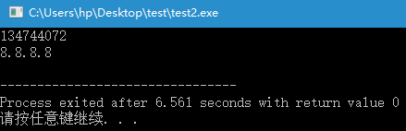
图1-4 编程题1.2.3.(2)的测试用例一的运行结果

- 对应测试测试用例2的运行结果如图1-5所示。
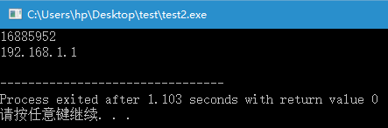
图1-5 编程题1.2.3.(2)的测试用例二的运行结果

- 对应测试测试用例3的运行结果如图1-6所示。
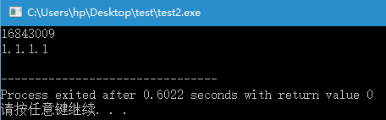
图1-6 编程题1.2.3.(2)的测试用例三的运行结果

说明上述的运行结果与理论分析吻合，验证了程序的正确性。

1.3 自设题
（1）自设实验题目：实数型的浮点表示误差的简单验证
（2）实验目的：通过设计实验程序，理解实数的浮点数表示上的误差，浮点数不宜做等值比较。
（3）实验程序：
#include "stdio.h"
int main()
{
float a=10.33;
double b=10.33;
printf("%d\n",a==b);
return 0;
}
（4）实验用例：如图
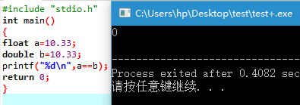
（5）实验结论：由于内存中实数的浮点数的表示存在误差，浮点数不宜做等值比较，如用例中a与b不等值。

1.4 实验小结
在实验中主要遇到的问题有：
- 在1.2.1源程序改错的task 1中一开始没有发现第十行中的错误，即变量f未取地址，直接运行后编译器未报错，但运行后会未响应。
后在与同学的讨论中发现问题并解决。
- 在1.2.2源程序修改替换时，第一次遇见这类题型并无思路。
经过思考后想出解决方案。
- 在解决问题1.2.3程序设计（1）时，未考虑m、n的取值判断。
检查程序时发现问题并处理。

体会：
- 在编写程序时需严加注意格式方面的问题，如scanf时未加取地址符号&，这类错误编译器可能并不会提醒，若在大工程中则很难被发现。建议以后完成一部分调试一部分，或编写函数使程序更易调试，或使用VS中的单步调试处理错误；
- 解决同一个问题的程序远不止几种，各个方案间的差距可能会很大，采用适当的方式可如1.2.2替换源程序一样减少变量的定义，对同一个问题采用其他思考方式更可能大幅优化程序；
- 编程时重心虽然在通过程序的主干部分解决问题，但前提的判断等系列问题也是需要注意而且不可缺少的，如1.2.3（1）中源程序头部对m、n取值的判断，编程时应保证程序的可移植性与稳定性。

实验2 流程控制实验

2.1 实验目的
（1）掌握复合语句、if语句、switch语句的使用，熟练掌握for、while、do-while三种基本的循环控制语句的使用，掌握重复循环技术，了解转移语句与标号语句。
（2）练习循环结构for、while、do-while语句的使用。
（3）练习转移语句和标号语句的使用。
（4）使用Turbo C 2.0集成开发环境中的调试功能：单步执行、设置断点、观察变量值。

2.2 实验内容
2.2.1 源程序改错题
下面是计算s=n!的源程序，在这个源程序中存在若干语法和逻辑错误。要求在计算机上对这个例子程序进行调试修改，使之能够正确完成指定任务。例如，8！=40320。
1 #include <stdio.h>
2 void main(void)
3 {
4 int i,n,s=1;
5 printf("Please enter n:");
6 scanf("%d",n);
7 for(i=1,i<=n,i++)
8 s=s*i;
9 printf("%d! = %d",n,s);
10 }
解答:
- 错误修改:
- 第6行的变量前应加上&以取地址，正确形式为：
scanf("%d", &n ) ;
- 第8行使用for循环语句时，循环内容应使用花括号{}括起来，正确形式为：
{s=s*i;}

错误修改后源程序:
#include <stdio.h>
void main(void)
{
int i,n,s=1;
printf("Please enter n:");
scanf("%d",&n);
for(i=1;i<=n;i++)
{s=s*i;}
printf("%d! = %d",n,s);
}

- 错误修改后运行结果:
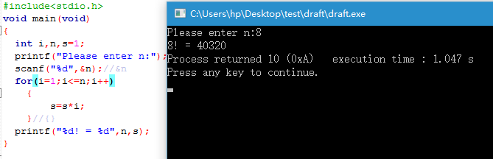

2.2.2 源程序修改替换题
（1）修改第1题，分别用while和do-while语句替换for语句。

解答：
1）用while语句替换for语句：
修改for循环部分的语句为：
while(n-i+1)
{
s*=i;
i++;
}
替换后的程序如下所示：
#include<stdio.h>
void main( )
{
int i=1,n,s=1;
printf("please enter n:");
scanf("%d",&n);
while(n-i+1)
{
s*=i;
i++;
}
printf("%d! = %d",n,s);
}
运行截图：
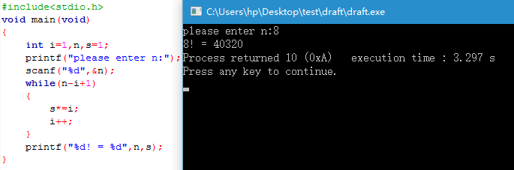

2）用do-while语句替换for语句：
修改for循环部分的语句为：
do
{
s*=i;
i++;
}
while(n-i+1);
替换后的程序如下所示：
#include<stdio.h>
void main( )
{
int i=1,n,s=1;
printf("please enter n:");
scanf("%d",&n);
do
{
s*=i;
i++;
}
while(n-i+1);
printf("%d! = %d",n,s);
}
运行截图：
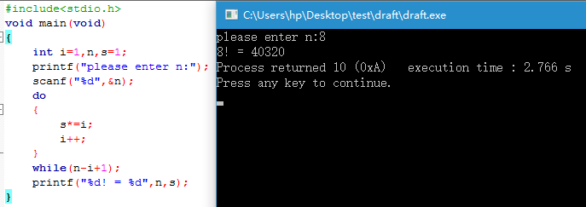

（2）修改第1题，输入改为“整数S”，输出改为“满足n！≥S的最小整数n”。例如输入整数40310，输出结果为n=8。

解答：
2）修改输入为整数S，即将改输入语句为：
printf("Please enter S:");
scanf("%d",&S);
在S>=2时，通过for循环用s*=(i+1)实现阶乘，直至阶乘结果s≥S，输出阶乘中最大的因子i，即修改for循环部分的语句为：
for(i=1,s=1;s<S;i++)
{
s=s*(i+1);
}
替换后的程序如下所示：
#include<stdio.h>
void main(void)
{
int i,S,s;
printf("Please enter S:");
scanf("%d",&S);
for(i=1,s=1;s<S;i++)
{
s=s*(i+1);
}
printf("满足n！≥S的最小整数为: n=%d",i);
}
运行截图：
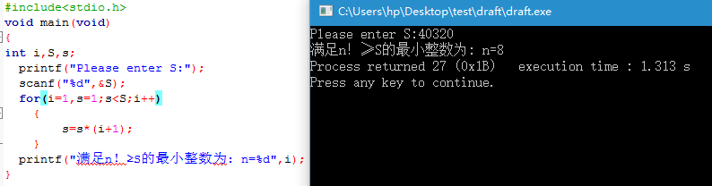

2.2.3 程序设计
（1）假设工资税金按以下方法计算：x<1000元，不收取税金；1000≤x<2000，收取5%的税金；2000≤x<3000，收取10%的税金；3000≤x<4000，收取15%的税金；4000≤x<5000，收取20%的税金；x>5000，收取25%的税金。编写一个程序，输入工资金额，输出应收取税金额度，要求分别用if语句和switch语句来实现。

解答：
- 解题思路：
- 提示并输入n；
- 判断是否输入文件尾：若不是，转2.1，否则输入文件尾，转4；
  - 判断输入n是否符合条件：如果n>0，转2.2，否则转3；
  - 根据题目要求对不同的n用if语句实现分段处理；
  - 通过输入工资金额n计算税金额度tax，输出结果并等待再次输入工资n，直至遇文件尾，转4。
- 显示输入错误信息；
- 结束。

- 程序清单：
#include<stdio.h>
int main (void)
{
double n,tax;
while(scanf("%lf",&n)!=EOF)
{
if (n>0)
{
if(n>0&&n<=1000)
{
tax = 0;
}
else if(n>1000&&n<=2000)
{
tax = (n-1000)*0.05;
}
else if(n>2000&&n<=3000)
{
tax = (n-2000)*0.1 +50;
}
else if(n>3000&&n<=4000)
{
tax = (n-3000)*0.15+150;
}
else if(n>4000&&n<=5000)
{
tax = (n-4000)*0.2 +300;
}
else if(n>5000)
{
tax = (n-5000)*0.25 +500;
}
printf("%lf\n",tax);
}
else
{
printf("wrong!\n");
return 0;
}
}
}
- 测试
- 测试数据：
为方便检测程序，选择n分别为999、4500、6000，同时尽量选取两端的字符。如表2-1所示。
表2-1 编程题2.2.3.(1)的测试数据
测试  用例 | 程 序 输 入 | 理 论 结 果
测试  用例 | n | 理 论 结 果
用例1 | 999 | 计算结果 999.000000
用例2 | 4500 | 计算结果 400.000000
用例3 | 6000 | 计算结果 750.000000

- 对应测试测试用例1、2、3的运行结果如图2-1所示。
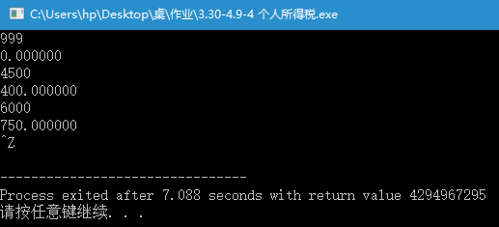
图2-1 编程题2.2.3.(1)的测试用例1、2、3的运行结果

说明上述的运行结果与理论分析吻合，验证了程序的正确性。

（2）编写一个程序，将输入的一行字符复制到输出，复制过程中将一个以上的空格字符用一个空格代替。

解答：
- 算法流程如图2-2所示。
开始
输入处理数据组数

输入一组字符串并用scanf中的特殊用法%[^\n]s读取（若第一个字符为空格则用char f处理）
输出该空格并跳过之后空格直至遇到非空格
逐个字符处理字符串
当前字符是否为’\0’

当前字符
是否为空格’ ’

输出该字符
输出”\n”并等待输入下一组字符串，直至处理完所有字符串
结束
N

N

Y

Y

图2-2 编程题2.2.3.(2)的程序流程图

- 程序清单：
#include<stdio.h>
int main()
{
int N, i;
char f,a[100];//limit a[] long 100
scanf("%d",&N);
while (N--)
{
fflush(stdin);
scanf("%c", &f);
printf("%c", f);
//getchar();
scanf(" %[^\n]s", a);
i = 0;
for (;a[i] != '\0';)
{
if (a[i] == ' ')
{
printf(" ");
while (a[i] == ' ')
{
i++;
}
}

else if (a[i] != ' ')
{
printf("%c", a[i]);
i++;
}
}
printf("\n");
}
return 0;
}

- 测试
- 测试数据：
为保证测试结果具有代表性，选择输入字符串分别为Hello world !、 Hello world!、 Hello world ! 。如表2-2所示。
表2-2 编程题2.2.3.(2)的测试数据
测试  用例 | 程 序 输 入 | 理 论 结 果
测试  用例 | 字符串 | 理 论 结 果
用例1 | Hello world ! | Hello world !
用例2 | Hello world! | Hello world!
用例3 | Hello world ! | Hello world !

- 对应测试测试用例1、2、3的运行结果如图2-3所示。
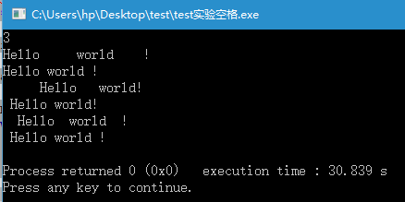
图2-3 编程题2.2.3.(2)的测试用例1、2、3的运行结果

说明上述的运行结果与理论分析吻合，验证了程序的正确性。

（3）打印如下杨辉三角形。
1 /*第0行 */
1 1 /*第1行 */
1 2 1 /*第2行 */
1 3 3 1
1 4 6 4 1
1 5 10 10 5 1
1 6 15 20 15 6 1
1 7 21 35 35 21 7 1
1 8 28 56 70 56 28 8 1
1 9 36 84 126 126 84 36 9 1
每个数据值可以由组合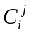计算（表示第i行第j列位置的值），而的计算如下：
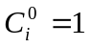 (i=0,1,2,…)
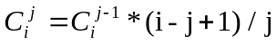 (j=0,1,2,3,…,i)
本程序中为了打印出金字塔效果，要注意空格的数目。一位数之间是3个空格，两位数之间有2个空格，3位数之间只有一个空格，程序编制过程中要注意区分。

解答：
- 解题思路：
- 构建函数C以实现组合函数的计算；
- 提示输入杨辉三角行数n；
- 判断n是否符合要求：如果1 ≤ n ≤ 12，转3.1，否则转4；
  - 通过for循环依次对每一行进行输出；
  - 根据计算输出当前行的第一个1以及其前面的空格，即for(space=2*n; space>2; space--){printf(" ");}printf("1");
  - 通过定义行数p和列数j，利用函数C计算当前行行每列的数值，并通过%4d输出以保持数字间的空格数符合要求，即for(;j<q;j++){printf("%4d",C(j,i)); }；
  - 输出完该行后换行，进行下一行的输出，转3.2直至输出完成一组杨辉三角后；
  - 等待输入新信息，转2，或输入文件尾，转5；
- 显示输入错误信息并等待输入新信息，转3；
- 结束。

- 程序清单：
#include<stdio.h>
int C(int m,int n)//C 计算组合函数 右上m 右下n
{
int i, num, I, M, N;

if(m==n)
{
return 1;
}

else
{
i=n-m;
num=i;
for(;num>1;num--)
{
i*=(num-1);
}
I=i;//I=(n-m)!

num=m;
for(;num>1;num--)
{
m*=(num-1);
}
M=m;//M=m!

num=n;
for(;num>1;num--)
{
n*=(num-1);
}
N=n;//N=n!

return N/M/I;
}
}

int main()
{
int n;
int space,i,j,p;
while(scanf(" %d",&n)!=EOF)
{
if(n>=1&&n<=12)
{
p=n;//记录总行数
for(;n>0;n--)
{
for(space=2*n; space>2; space--)
{
printf(" ");
}
printf("1");
//输出首个数字及之前空格

i=p-n;//行
j=1; //列
int q=i+1;
for(;j<q;j++)
{
printf("%4d",C(j,i));
}
printf("\n");
}
printf("\n");
}
else
{
printf("wrong!\n");
}
}
return 0;
}

- 测试
- 测试数据：
为使测试结果具有代表性，选择n分别为2、10、12。如表2-3所示。
表2-3 编程题2.2.3.(3)的测试数据
测试  用例 | 程 序 输 入 | 理 论 结 果
测试  用例 | n | 理 论 结 果
用例1 | 2 | 符合题目要求的2阶杨辉三角
用例2 | 10 | 符合题目要求的10阶杨辉三角
用例3 | 12 | 符合题目要求的12阶杨辉三角

- 对应测试测试用例1、2、3的运行结果如图2-4所示。
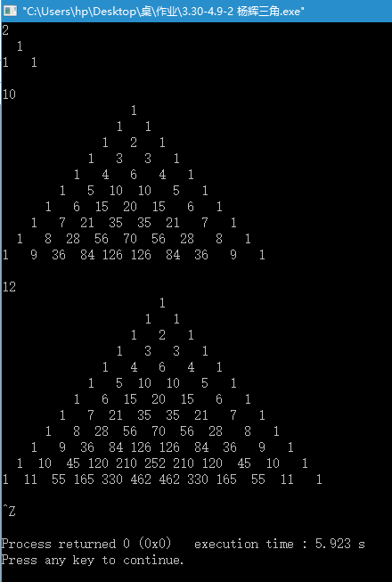
图2-4 编程题2.2.3.(3)的测试用例1、2、3的运行结果

说明上述的运行结果与理论分析吻合，验证了程序的正确性。

（4）编写一个程序，将用户输入的任意正整数逆转，例如，输入1234，输出4321。

解答：
- 解题思路：
- 提示并输入正整数n；
- 若n满足n>0，转2.1，否则转3：
  - 通过for循环对正整数中的位数由低到高依次处理；
  - 对每一位数，由高其一位的10的整数次方（如百位对应1000，千位对应10000）取模，再除以该位对应的10的整数次方（如百位对应100，千位对应1000），得到正整数中的该位数字；
  - 每处理一低位数，将其作为新的高位数输出，处理完正整数后输出换行符\n，并等待输入下一组数据，直至输入0（结束标志），转3；
- 结束。

- 程序清单：
#include<stdio.h>
int main (void)
{
int n;
while(1)
{
printf("请输入将被逆转的正整数：");
scanf("%d",&n);
if(n>0)
{
int i = 10, p=1;
for(;n/p != 0;i*=10,p*=10)
{
int x_one = n%i /p;
printf ("%d", x_one);
}
printf("\n");
}
else
return 0;
}
}

- 测试
- 测试数据
分别选取长度不同的整数，选择n分别为123、123456、123456789等特殊数字。如表2-4所示。
表2-4 编程题2.2.3.(4)的测试数据
测试  用例 | 程 序 输 入 | 理 论 结 果
测试  用例 | n | 理 论 结 果
用例1 | 123 | 输出结果 321
用例2 | 123456 | 输出结果 654321
用例3 | 123456789 | 输出结果 987654321

- 对应测试测试用例1、2、3的运行结果如图2-5所示。
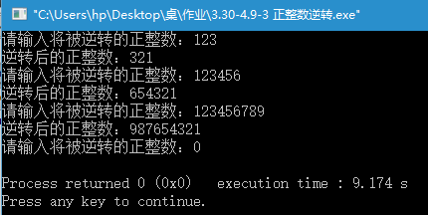
图2-5 编程题2.2.3.(4)的测试用例1、2、3的运行结果

说明上述的运行结果与理论分析吻合，验证了程序的正确性。

2.2.4 选做题
（1）编写一个程序，用牛顿迭代法求方程f (x) = 3x³ - 4x² - 5x + 10 = 0满足精度e=10⁻⁶的一个近似根，并在屏幕上输出所求近似根。

解答：
- 解题思路：
- 构建函数f1、f2分别实现方程f(x)的原型表达以及导函数表达；
- 为牛顿迭代法赋一个没有限制的初值，即x0=1.0；
- 利用函数do{x1=x0;x0=x1-f1(x1)/f2(x1);}while(fabs(x0-x1)>=0.000001)实现牛顿迭代法解方程，解得符合题目条件满足精度e=10⁻⁶的一个近似根；
- 输出近似根，即printf("%f\n",x0);
- 结束。

- 程序清单：
#include<stdio.h>
#include<math.h>
float f1(float x)
{
float y;
y=x*(x*(3*x-4)-5)+13;
return y;
}
float f2(float x)
{
float y;
y=x*(9*x-8)-5;
return y;
}
int main (void)
{
float x0,x1;
x0=1.0;
do
{
x1=x0;
x0=x1-f1(x1)/f2(x1);
}
while(fabs(x0-x1)>=0.000001);
printf("%f\n",x0);
}

- 测试
- 测试数据：无；
- 测试结果：程序运行结果如图2-6。
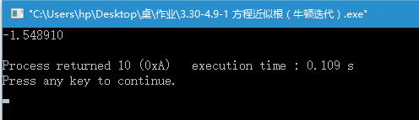
图2-6 选做题2.2.4.(1)的运行结果

程序求得的方程根是符合要求的根，说明上述的运行结果与理论分析吻合，验证了程序的正确性。

2.3 自设题
（1）自设实验题目：分别用三种循环语句（while、for、while-do）实现循环输入大于0的数字进行累加，直到输入的数字为0，结束循环，最后输出累加的结果。
（2）实验目的：通过设计实验程序，理解三种循环语句的相通部分以及不同点，从而能够在不同的需求下采用最合适的语句编程。
（3）实验程序：
while语句：
#include<stdio.h>
int main(void)
{
int N,sum=0;
while(scanf("%d",&N)!=EOF)
{
getchar();
if(N!=0)
{
sum+=N;
}
else
break;
}
printf("输入的正整数累加后结果：%d\n",sum);
}

for语句：
#include<stdio.h>
int main (void)
{
int N,sum=0;
for(;scanf("%d",&N)!=EOF;)
{
getchar();
if(N!=0)
{
sum+=N;
}
else
break;
}
printf("输入的正整数累加后结果：%d\n",sum);
}

do-while语句：
#include<stdio.h>
int main (void)
{
int N=1,sum=0;
do
{
if(N!=0)
{
sum+=N;
}
else
break;
}
while(scanf("%d",&N)!=EOF);
printf("输入的正整数累加后结果：%d\n",sum-1);
}
（4）实验用例：
while语句运行结果如图2-7。
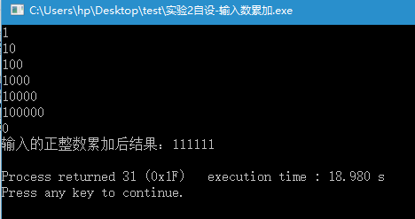
图2-7 自设题2.4 while语句的测试用例的运行结果

for语句运行结果如图2-8。
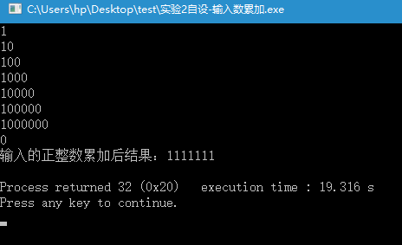
图2-8 自设题2.4 for语句的测试用例的运行结果

do-while语句运行结果如图2-9。
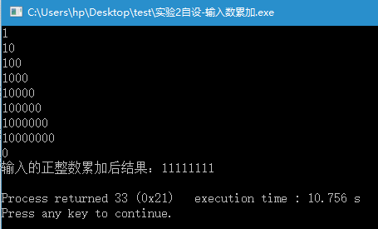
图2-9 自设题2.4 do-while语句的测试用例的运行结果

（5）实验结论：分别基于三种循环语句，用来实现目的的代码之间大同小异，在此程序中主要注意do-while与其他两语句的不同之处，即会先运行一次循环语句内的内容再进行判断。

2.4 实验小结
在实验中主要遇到的问题有：
- 在2.2.2源程序替换的题目中为实现对程序的改动最小化，尝试了多种修改方法。改动过程中体会到了实现同一目的可使用的方式的多样性，最后也达到了自己的要求.
- 在2.2.3程序设计的多道题目中想要使用while(scanf(“%d”,&n)!=EOF)来实现循环输入多组数据，同时遇文件尾结束。但经过尝试后发现这样的语句会使得第二次执行该语句时读入输入缓冲流中的换行符\n，故使用while(scanf(“ %d”,&n)!=EOF)来吞掉换行符\n。但这样处理过后对文件尾EOF的读取又会产生偏差，需要连续输入两次文件尾。最后经过思考在while语句内添加了getchar();语句或fflush(stdin);语句以读取输入流中不希望存在的部分，解决了问题。
- 在解决问题2.2.3程序设计（3）杨辉三角时，构建求组合数的函数C时考虑不够周全，遗漏了一种情况下的返回值，造成程序死循环。最后通过VS2015下的调试程序跟踪变量，发现了问题所在，并成功输出了正确的杨辉三角。

体会：
- 在编写程序时不必急于解题，应对每一种问题的方式都多种多样，就流程控制而言我们就可以使用switch、if语句以及多种循环语句（for、do-while、while）。解题前可多磨砺自己的思路，想想实现目的的方式都有哪些，如2.2.2中的程序替换就有多种方式解决同一问题，从中挑选出合适高效的算法再进行编程反而可能会简单许多；
- 对于不同的停止程序的要求，实现停止的方式也多种多样，处理N组数据后停止、遇文件尾停止、输入0停止，每种停止方式的实现手段更是多种多样。而在尝试停止程序的同时也可能遇上多处错误（如本次2.4实验小结-遇上的问题-2中的文件尾判断），只有动手去尝试各种方法才能逐渐领会编译器的工作原理，从而找到真正正确的处理方式，这也将为我们以后可能遇到的编译大型工程打下基础；
- 编译器报错功能并不值得太过依赖，一个程序若陷入死循环或是由于其他各式各样的原因，很容易造成死机，这时便不能依靠编译器的报错机制纠正程序。相比之下，若能够熟练掌握Turbo C 2.0集成开发环境中的调试功能：诸如单步执行、设置断点、观察变量值，便可帮助程序员更加快速而准确的找出程序可能出错的区间，提高纠错效率，从而提升编程效率。更进一步的，像断点安置地点的选择等问题，也更值得我们初学者去慢慢体会钻研。

实验3 函数与程序结构实验

3.1 实验目的
（1）熟悉和掌握函数的定义、声明；函数调用与参数传递方法；以及函数返回值类型的定义和返回值使用。
（2）熟悉和掌握不同存储类型变量的使用。
（3）熟悉多文件编译技术。

3.2 实验内容
3.2.1 源程序改错题
下面是计算s=1!+2!+3!+…+n!的源程序，在这个源程序中存在若干语法和逻辑错误。要求在计算机上对这个例子程序进行调试修改，使之能够正确完成指定任务。
1 #include "stdio.h"
2 void main(void)
3 {
4 int k;
5 for(k=1;k<6;k++)
6 printf("k=%d\tthe sum is %ld\n",k,sum_fac(k));
7 }
8 long sum_fac(int n)
9 {
10 long s=0;
11 int i;
12 long fac;
13 for(i=1;i<=n;i++)
14 fac*=i;
15 s+=fac;
16 return s;
17 }
解答:
- 错误修改:
- 第2行的主函数之前应该声明自定义函数sum_fac，因为自定义函数被写在主函数的后面，正确形式为在1、2行之间添加：
long sum_fac();
- 第12行的长整形变量fac应给其赋初值1，否则在执行第14行的fac*=i时候不能得到需要的结果，正确形式为：
long fac=1;
- 第13行使用for语句需要在循环语句外围添加花括号{}，否则只执行一次循环语句就将s的值返回，正确形式为：
for(i=1;i<=n;i++)
{
fac*=i;
s+=fac;
}

错误修改后源程序:
#include "stdio.h"
long sum_fac();
void main(void)
{
int k;
for(k=1;k<6;k++)
printf("k=%d\tthe sum is %ld\n",k,sum_fac(k));
}
long sum_fac(int n)
{
long s=0;
int i;
long fac=1;
for(i=1;i<=n;i++)
{
fac*=i;
s+=fac;
}
return s;
}

- 错误修改后运行结果如图3-1所示。
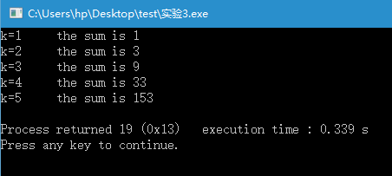
图3-1 源程序改错题 3.2.1错误修改后的运行结果

3.2.2 源程序修改替换题
（1）修改第1题中sum_fac函数，使其计算量最小。

解答：
因为函数sum_fac中的变量只需要赋一次初值，所以可用static全局变量定义变量s、i、fac，即修改sum_fac函数为：
long sum_fac(int n)
{
static long s=0;
static int i=1;
static long fac=1;
for(;i<=n;i++)
{
fac*=i;
s+=fac;
}
return s;
}
修改后的程序如下所示：
#include "stdio.h"
long sum_fac();
void main(void)
{
int k;
for(k=1;k<6;k++)
printf("k=%d\tthe sum is %ld\n",k,sum_fac(k));
}
long sum_fac(int n)
{
static long s=0;
static int i=1;
static long fac=1;
for(;i<=n;i++)
{
fac*=i;
s+=fac;
}
return s;
}
运行结果如图3-2所示。
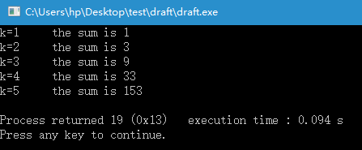
图3-2 源程序修改替换题 3.2.2.(1)sum_fac后的运行结果

（2）修改第1题中sum_fac函数，计算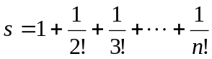。
解答：
将对应变量s、fac以及函数sum_fac定义为double双精度浮点数即可，即将对应部分替换为：
double sum_fac(); doubles=0; double fac=1;
另将累加部分替换为s+=(1/fac);

替换后的程序如下所示：
#include "stdio.h"
double sum_fac();
void main(void)
{
int k;
for(k=1;k<6;k++)
printf("k=%d\tthe sum is %f\n",k,sum_fac(k));
}
double sum_fac(int n)
{
double s=0;
int i;
double fac=1;
for(i=1;i<=n;i++)
{
fac*=i;
s+=(1/fac);
}
return s;
}

运行结果如图3-3所示。
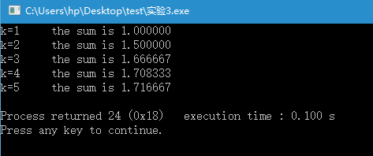
图3-3 源程序修改替换题 3.2.2.(2)替换sum_fac后的运行结果

3.2.3 跟踪调试题
计算fabonacci数列前n项和的程序如下：
其中，long sum=0,*p=&sum;声明p为长整型指针并用&sum取出sum的地址对p初始化。*p表示引用p所指的变量（*p即sum）。
void main(void)
{
int i,k;
long sum=0,*p=&sum;
scanf("%d",&k);
for(i=1;i<=k;i++){
sum+=fabonacci(i);
printf("i=%d\tthe sum is %ld\n",i,*p);
}
}
long fabonacci(int n)
{
if(n==1 || n==2)
return 1;
else
return fabonacci(n-1)+fabonacci(n-2);
}
单步执行程序，观察p,i,sum,n值。
（1）刚执行完scanf("%d",&k);语句，p,i值是多少？
（2）从fabonacci函数返回后光条停留在哪个语句上？
（3）进入fabonacci函数，watch窗口显示的是什么？
（4）当i=3，从调用fabonacci函数到返回，n值如何变化？
解答：
- 刚执行完scanf("%d",&k);语句，p,i值如图3-4。
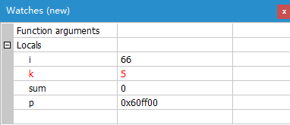
图3-4 跟踪调试题 3.2.3.(1) 刚执行完scanf("%d",&k);语句，p,i的值
- 从fabonacci函数返回后光条停留在语句printf("i=%d\tthe sum is %ld\n",i,*p);上，如图3-5。
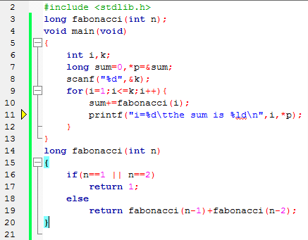
图3-5 跟踪调试题 3.2.3.(2) 从fabonacci函数返回后光条位置
- 进入fabonacci函数，watch窗口显示的是函数中的变量n，如图3-6。
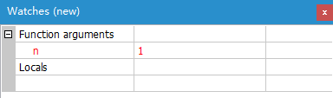
图3-6 跟踪调试题 3.2.3.(3) 进入fabonacci函数时的watch窗口
- 当i=3，从调用fabonacci函数到返回，n值变化为3→2→1→3，如图3-7。
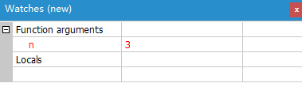→
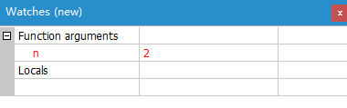→
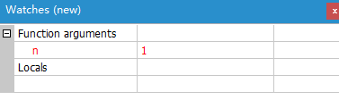→
图3-7 跟踪调试题 3.2.3.(4) 当i=3，从调用fabonacci函数到返回，n值变化

3.2.4 程序设计
（1）编程让用户输入两个整数，计算两个数的最大公约数并且输出之（要求用递归函数实现求最大公约数）。同时以单步方式执行该程序，观察递归过程。

解答：
- 解题思路：
- 提示并输入a、b；
- 判断a、b是否符合要求：如果a、b不等于0，转2.1，否则转3；若输入文件尾，转4；
  - 用递归思想定义求取两数最大公约数的函数max，即
int max(int a,int b,int n)
{
if(a%n==0&&b%n==0)
return n;
else
return max(a,b,n-1);
}
其中在主函数中将a赋值给n；
  - 利用max函数完成验证并输出后转2；
- 显示输入错误信息；
- 结束。

- 程序清单：
#include<stdio.h>

int max(int a,int b,int n)
{
if(a%n==0&&b%n==0)
return n;
else
return max(a,b,n-1);
}

int main(void)
{
int a,b,n;
while(scanf("%d %d",&a,&b)!=EOF)
{
getchar();
if(a!=0&&b!=0)
{
n=a;
printf("%d\n",max(a,b,n));
}

else
{
printf("输入错误信息！\n");
return 0;
}
}
}

- 测试
- 测试数据：
为方便分析测试结果，选择a、b分别为1、6，36、99，50、100，同时尽量选取两端的字符。如表3-1所示。
表3-1 编程题3.2.4.(1)的测试数据
测试  用例 | 程 序 输 入 |  | 理 论 结 果
测试  用例 | a | b | 理 论 结 果
用例1 | 1 | 6 | 计算结果 1
用例2 | 36 | 99 | 计算结果 9
用例3 | 50 | 100 | 计算结果 50

- 对应测试测试用例1、2、3的运行结果如图3-8所示。
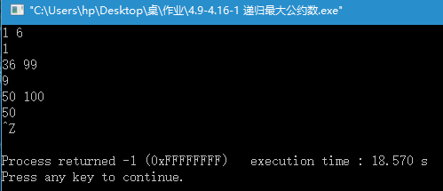
图3-8 编程题3.2.4.(1)的测试用例1、2、3的运行结果

说明上述的运行结果与理论分析吻合，验证了程序的正确性。

（2）编程验证歌德巴赫猜想：一个大于等于4的偶数都是两个素数之和。
编写一个程序证明对于在符号常量BEGIN和END之间的偶数这一猜测成立。例如，如果BEGIN为10，END为20，程序的输出应为：

解答：
- 解题思路：
- 定义数组p[101]为0到100中的素数，用以验证100以内的歌德巴赫猜想；
- 提示并输入开始数与结束数M、N；
- 判断M、N是否符合要求：如果4 ≤ M且M ≤ N，转3.1，否则转4；若输入文件尾，转5；
  - 利用for循环对M到N中的每一个数依次验证歌德巴赫猜想，即for(;M<=N;M++)；
  - 对于每个M，定义由0开始的整形m、n，在素数表中寻找出满足条件“是大于等于四的偶数且是两个素数之和”，即if((p[m]+p[n]==M)&&(M%2==0))，的m、n值后，输出验证结果结果，即printf("%d=%d+%d\n",M,p[m],p[n])；
  - 输出一组能够验证歌德巴赫猜想的数据后，继续通过break函数对M+1进行验证，直至M>N时，结束循环并转2；
- 显示输入错误信息并转2；
- 结束。

- 程序清单：
#include<stdio.h>
int main (void)
{
int M,N;
// int p[] 2~100
int p[101],num;
p[1]=0,p[2]=2;
for(num=3;num<=100;num++)
{
int a=0,i;
for(i=2;i<num;i++)
{
if(num%i ==0)
{
a++;
}
}
if(a==0)
{
p[num]=num;
}
else
{
p[num]=0;
}
}
//proof
int m,n;
printf("请输入M、N的值：");
while(scanf("%d %d",&M,&N)!=EOF)
{
getchar();
if(M>=4&&M<=N)
{
for(;M<=N;M++)
{
for(m=0;m<M;m++)
{
for(n=0;n<M;n++)
{
if((p[m]+p[n]==M)&&(M%2==0))
{
printf("%d=%d+%d\n",M,p[m],p[n]);
break;
}
}
if((p[m]+p[n]==M)&&(M%2==0))
{
break;
}
}
}
printf("\n");
}
else
{
printf("请输入正确的M、N!\n\n");
}
printf("请输入M、N的值：");
}
}

- 测试
- 测试数据：
为方便分析程序准确性，选择M、N分别为4、10，10、20，90、100。如表3-2所示。
表3-2 编程题3.2.4.(2)的测试数据
测试  用例 | 程 序 输 入 |  | 理 论 结 果
测试  用例 | M | N | 理 论 结 果
用例1 | 4 | 10 | 4、6、8、10分别分为两个素数
用例2 | 10 | 20 | 10、12、14、16、18、20分别分为两个素数
用例3 | 90 | 100 | 90、92、94、96、98、100分别分为两个素数

- 对应测试测试用例1、2、3的运行结果如图3-9所示。
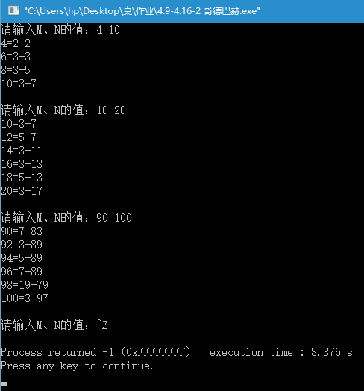
图3-9 编程题3.2.4.(2)的测试用例1、2、3的运行结果

说明上述的运行结果与理论分析吻合，验证了程序的正确性。

3.2.5 选做题
设file1.c如下：
#include <stdio.h>
int x,y; /* 外部变量的定义性说明 */
char ch; /* 外部变量的定义性说明 */
void main(void)
{
x=10;
y=20;
ch=getchar();
printf("in file1 x=%d,y=%d,ch is %c\n",x,y,ch);
func1();
}
file2.c如下：
extern int x,y; /* 外部变量的引用性说明 */
extern char ch; /* 外部变量的引用性说明 */
void func1(void)
{
x++;
y++;
ch++;
printf("in file2 x=%d,y=%d,ch is %c\n",x,y,ch);
}
试用TCC进行多文件编译和链接。然后在DOS环境下运行生成的可执行文件。
解答：
用CodeBlocks进行多文件编译和链接如图3-10。
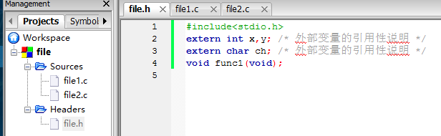
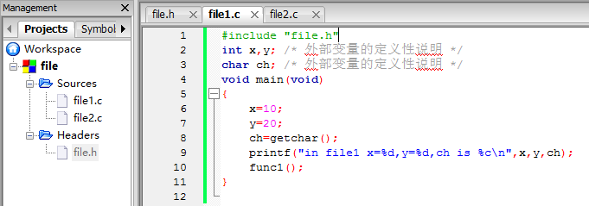
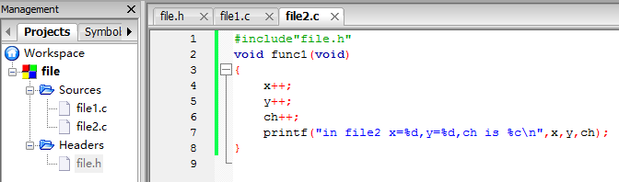
图3-10 编程题3.2.5多文件编译与链接
运行生成的可执行文件如图3-11。
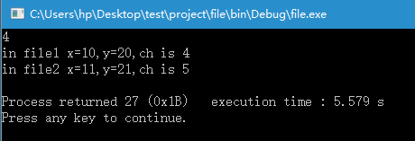
图3-11 编程题3.2.5生成的可执行文件的运行结果

3.3 自设题
（1）自设实验题目：输入一个行列式（4×3），通过函数实现该行列式的转置。
（2）实验目的：通过设计实验程序，熟练掌握函数的定义、声明、函数调用与参数传递方法。
（3）实验程序：
#include <stdio.h>
int trans(int a[3][4], int b[4][3])
{
int i, j;
for(i=0; i<3; i++)
for(j=0; j<4; j++)
b[j][i] = a[i][j];
return b;
}

void main()
{
int a[3][4];
int b[4][3];
int i, j;

printf("before transform :\n");
for(i=0; i<3; i++)
{
for(j=0; j<4; j++)
{
scanf("%d", &a[i][j]);
}
}

trans(a, b);

printf("after transform :\n");
for(i=0; i<4; i++)
{
for(j=0; j<3; j++)
{
printf("%4d", b[i][j]);
}
printf("\n");
}
}
（4）实验用例及程序运行结果：如图3-12。
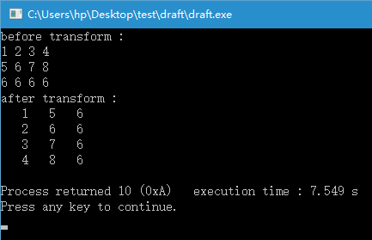
图3-12 自设题3.3测试用例及其输出
（5）实验结论：通过测试用例验证了程序的正确性，能够熟练掌握函数的使用。

3.4 实验小结
在实验中主要遇到的问题有：
- 在3.2.1源程序改错中开始没有发现主函数前未声明自定义函数，即long sum_fac()，编写程序时应注意自定义函数时或将函数定义置于主函数之前，或在主函数前声明自定义函数后，再在主函数后编写函数；
- 在3.2.2. (1) 源程序修改替换时，起初并没有使用全局定义static来减少程序的计算量，而是使用了递归思想来改造函数，后在仔细思考后用新的方法解决了问题；
- 在解决问题3.2.3跟踪调试题时，因为初次使用CodeBlocks的调试功能，操作比较不熟练，在熟悉过后能够顺利的进行断点的设置，step into，逐行执行等操作；
- 在选做题3.2.5中最后没有成功使用TCC编译器，最后选用了CodeBlocks新建Project实现了多文件的编译和链接，并成功执行程序。

体会：
- 在编写程序时若需要使用自定义函数，需严格注意定义函数时的格式，或将自定义函数置于主函数前，或在主函数前进行声明后再将函数定义于主函数之后。个人可以在这个方面形成良好的习惯，从而避免编程时出现不必要的错误；
- 学习了新的调试技巧，通过在CodeBlocks中新建项目，能够使用软件中的调试功能，设置断点、逐行运行、或是跳至下一个函数，通过利用这些小技巧能够有效提升编程时修改程序、或调试错误程序的速度；
- 通过本次实验，我熟悉和掌握函数的定义和声明、函数调用与参数传递方法，以及函数返回值类型的定义和返回值使用。在编写程序时可尝试着尽可能多的去使用函数，从而使程序结构更加的清晰明了，便于本人进行调试也方便他人的阅读，但这对程序员编写函数的功底也是一个考验，所以还需要更加深入的了解函数的编写以及使用，进而改善编写出的程序；
- 通过本次实验，尝试着进行了多文件编译与链接，了解了编译器对多文件编译的处理方式，为以后编写多文件程序打下了基础。

实验4 编译预处理实验

4.1 实验目的
（1）掌握文件包含、宏定义、条件编译、assert宏的使用；
（2）练习带参数的宏定义、条件编译的使用；
（3）练习assert宏的使用；
（4）使用Turbo C 2.0集成开发环境中的调试功能：单步执行、设置断点、观察变量值。

4.2 实验内容
4.2.1 源程序改错题
下面是用宏来计算平方差、交换两数的源程序，在这个源程序中存在若干语法和逻辑错误。要求在计算机上对这个例子程序进行调试修改，使之能够正确完成指定任务。
1 #include "stdio.h"
2 #define SUM a+b
3 #define DIF a-b
4 #define SWAP(a,b) a=b,b=a
5 void main
6 {
7 int b, t;
8 printf("Input two integers a, b:");
9 scanf("%d,%d", &a,&b);
10 printf("\nSUM=%d\n the difference between square of a and square of b is:%d",SUM, SUM*DIF);
11 SWAP(a,b);
12 Printf("\nNow a=%d,b=%d\n",a,b);
13 }
解答:
- 错误修改:
- 第2行的宏定义中a+b应该用括号括起来，否则预处理时可能产生未知结果，正确形式为：
#define SUM (a+b)
- 第3行的宏定义中a-b应该用括号括起来，否则预处理时可能产生未知结果，正确形式为：
#define DIF (a-b)
- 第4行的宏定义中逻辑存在问题，不能实现两数交换，应该更改，正确形式为：
#define SWAP(a,b) a=a+b,b=a-b,a=a-b
- 第5行声明主函数时应在void main后面加上括号（），正确形式为：
void main()
- 第7行定义整形时没有定义a，多定义了t，正确形式为：
int b, a;
- 第9行的scanf语句中%d与%d之间不能够加上逗号”,”，应去掉，正确形式为：
scanf("%d%d", &a,&b);
- 第12行的printf拼写错误，不能将p写成大写形式，应使用p，正确形式为：
printf("\nNow a=%d,b=%d\n",a,b);

错误修改后源程序:
#include "stdio.h"
#define SUM (a+b)
#define DIF (a-b)
#define SWAP(a,b) a=a+b,b=a-b,a=a-b
void main()
{
int b, a;
printf("Input two integers a, b:");
scanf("%d%d", &a,&b);
printf("\nSUM=%d\n the difference between square of a and square of b is:%d",SUM, SUM*DIF);
SWAP(a,b);
printf("\nNow a=%d,b=%d\n",a,b);
}

- 错误修改后运行结果:
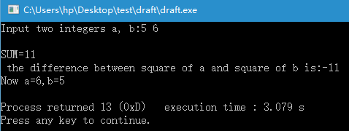

4.2.2 源程序修改替换题
下面是用函数实现求三个数中最大数、计算两数之和的程序，在这个源程序中存在若干语法和逻辑错误。
要求：1）对这个例子程序进行调试修改，使之能够正确完成指定任务；
2）用带参数的宏替换函数max，来实现求最大数的功能。
1 void main(void)
2 {
3 int a, b, c;
4 float d, e;
5 printf("Enter three integers:");
6 scanf("%d,%d,%d",&a,&b,&c);
7 printf("\nthe maximum of them is %d\n",max(a,b,c));
8
9 printf("Enter two floating point numbers:");
10 scanf("%f,%f",&d,&e);
解答：
1）调试修改程序以使其正常运行完成指定任务：
- 错误修改：
- 第1行声明主函数前未加上头文件，正确形式为：
#include<stdio.h>
- 第1行声明主函数前未声明自定义函数，正确形式为：
int max (int x, int y, int z);
float sum(float x, float y);
- 第6、10行的scanf语句中%d与%d之间不能够加上逗号”,”，应去掉，正确形式为：
scanf("%d%d%d",&a,&b,&c);
scanf("%f%f",&d,&e);

错误修改后源程序:
#include<stdio.h>
int max(int x, int y, int z);
float sum(float x, float y);
void main(void)
{
int a, b, c;
float d, e;
printf("Enter three integers:");
scanf("%d%d%d",&a,&b,&c);
printf("\nthe maximum of them is %d\n",max(a,b,c));
printf("Enter two floating point numbers:");
scanf("%f%f",&d,&e);
printf("\nthe sum of them is %f\n",sum(d,e));
}
int max(int x, int y, int z)
{
int t;
if (x>y)
t=x;
else
t=y;
if (t<z)
t=z;
return t;
}

float sum(float x, float y)
{
return (x+y);
}

- 错误修改后运行结果：
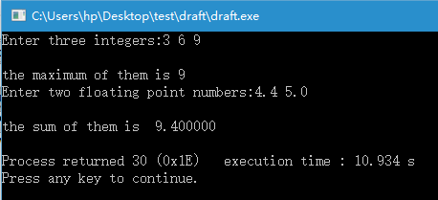

2）用带参数的宏替换函数max，来实现求最大数：
将max函数替换为#define max(a,b,c) a>=b?(a>=c)?a:c:(b>=c)?b:c。
修改后的源程序：
#include<stdio.h>
#define max(a,b,c) a>=b?(a>=c)?a:c:(b>=c)?b:c
float sum(float x,float y);
void main(void)
{
int a, b, c;
float d, e;
printf("Enter three integers:");
scanf("%d%d%d",&a,&b,&c);
printf("\nthe maximum of them is %d\n",max(a,b,c));
printf("Enter two floating point numbers:");
scanf("%f%f",&d,&e);//
printf("\nthe sum of them is %f\n",sum(d,e));
}
float sum(float x, float y)
{
return (x+y);
}
修改后的运行结果：
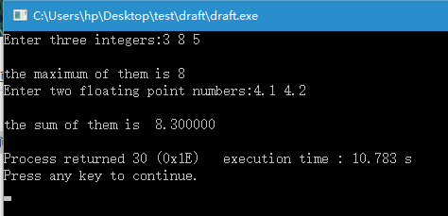

4.2.3 跟踪调试题
下面程序利用R计算圆的面积s，以及面积s的整数部分。
1 #define R
2 void main(void)
3 {
4 float r, s;
5 int s_integer=0;
6 printf ("input a number: ");
7 scanf("%f",&r);
8 #ifdef R
9 s=3.14159*r*r;
10 printf("area of round is: %f\n",s);
11 s_integer= integer_fraction(s);
12 printf("the integer fraction of area is %d\n", s_integer);
13 assert((s-s_integer)<1.0);
14 #endif
15 }
16
17 int integer_fraction(float x)
18 {
19 int i=x;
20 return i;
21 }
1）修改程序，使程序编译通过且能运行；
2）单步执行。进入函数decimal_fraction时watch窗口中x为何值？在返回main时, watch窗口中i为何值？
3）排除错误，使程序能正确输出面积s值的整数部分，不会输出错误信息assertion failed。
解答：
1）修改程序，使其编译通过且能运行：
- 错误修改：
- 第1行宏定义前未加上头文件，正确形式为：
#include<stdio.h>
#include<assert.h>

- 第2行声明主函数前未声明自定义函数，正确形式为：
int integer_fraction(float x);

错误修改后源程序:
#include<stdio.h>
#include<assert.h>
#define R
int integer_fraction(float);
void main(void)
{
float r, s;
int s_integer=0;
printf ("input a number: ");
scanf("%f",&r);
#ifdef R
s=3.14159*r*r;
printf("area of round is: %f\n",s);
s_integer= integer_fraction(s);
printf("the integer fraction of area is %d\n", s_integer);
assert((s-s_integer)<1.0);
#endif
}

int integer_fraction(float x)
{
int i=x;
return i;
}
- 修改后程序运行结果：
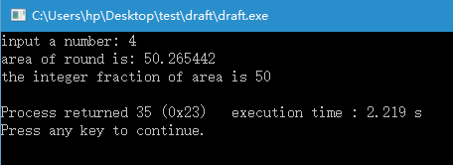
2）单步执行。进入函数decimal_fraction时watch窗口中x的值如图：
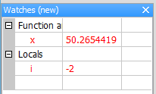
在返回main时, watch窗口中i的值如图：
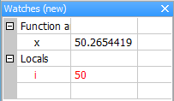
3）问题1）中修改后的程序已经能正确输出面积s值的整数部分，且不会输出错误信息assertion failed。

4.2.4 程序设计
（1）三角形的面积是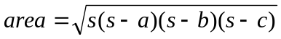，其中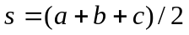，a,b,c为三角形的三边，定义两个带参数的宏，一个用来求s，另一个用来求area。编写程序，用带参数的宏来计算三角形的面积。

解答：
- 解题思路：
- 宏定义S(a,b,c)与AREA(a,b,c)分别计算三角形半周长S与面积AREA，即#define S(a,b,c) (a+b+c)/2
#define AREA(a,b,c) sqrt(S(a,b,c)*(S(a,b,c)-a)*(S(a,b,c)-b)*(S(a,b,c)-c))
- 输入a、b、c，判断a、b、c是否符合要求：如果a>0且b>0且c>0，转2.1，如果遇文件尾，转4，否则转3；
  - 使用宏定义完成三角形半周长S与面积AREA的计算并输出，即 printf("%.0lf %lf\n",S(a,b,c),AREA(a,b,c));
  - 转2，等待输入新信息。
- 显示输入错误信息并转2，等待输入新信息；
- 结束。

- 程序清单：
#include<stdio.h>
#include<math.h>
#define S(a,b,c) (a+b+c)/2
#define AREA(a,b,c) sqrt(S(a,b,c)*(S(a,b,c)-a)*(S(a,b,c)-b)*(S(a,b,c)-c))

int main(void)
{
double a,b,c;
while(scanf("%lf%lf%lf",&a,&b,&c)!=EOF)
{
if(a>0&&b>0&&c>0)
printf("%.0lf %lf\n",S(a,b,c),AREA(a,b,c));
else
printf("Wrong Input!\n");
}
}
- 测试
- 测试数据：
为方便分析测试结果，选择a、b、c分别为3、4、5，选取一组造成输出错误提示的数据-5、5、5，再选取一组较为一般的数据35、36、46。如表1-1所示。
表4-1 编程题4.2.4.(1)的测试数据
测试  用例 | 程 序 输 入 |  |  | 理 论 结 果
测试  用例 | a | b | c | 理 论 结 果
用例1 | 3 | 4 | 5 | 计算结果 半周长6、面积6.000000
用例2 | -5 | 5 | 5 | 提示输入错误信息
用例3 | 35 | 36 | 46 | 计算结果 半周长59、面积621.810612

- 对应测试测试用例1、2、3的运行结果如图4-1所示。
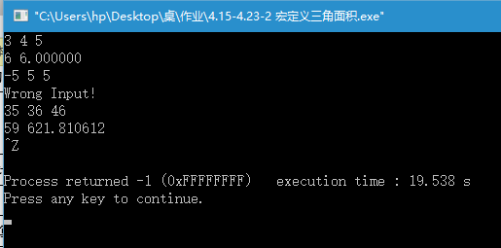
图4-1 编程题4.2.4.(1)的测试用例一的运行结果

说明上述的运行结果与理论分析吻合，验证了程序的正确性。

（2）用条件编译方法来编写程序。输入一行电报文字，可以任选两种输出：一为原文输出；二为变换字母的大小写（如小写‘a’变成大写‘A’，大写‘D’变成小写‘d’），其他字符不变。用#define命令控制是否变换字母的大小写。例如，#define CHANGE 1 则输出变换后的文字，若#define CHANGE 0则原文输出。

解答：
- 解题思路：
- 提示并输入电报个数N，一行电报文字为一个电报；
- 输入电报文字并用宏定义CHANGE(c)对电报第一个字符进行判断：若CHANGE(c[0])=1，将电文内的字母大小写转换；否则不对电文进行处理；
- 输出处理后的电文，转2，直至处理完N个电文；
- 结束。

- 程序清单：
#include<stdio.h>
#define CHANGE(c) c%2

int main()
{
int i,N;
char c[500];
scanf("%d",&N);
getchar();

while(N--)
{
fgets(c,500,stdin);

if(CHANGE(c[0]))
{
for(i=0;c[i]!='\0';i++)
{
if(c[i]>='a'&&c[i]<='z')
c[i]=c[i]-'a'+'A';
else if(c[i]>='A'&&c[i]<='Z')
c[i]=c[i]-'A'+'a';
}
}

printf("%s",c);
}
return 0;
}
- 测试
- 测试数据：
为方便分析测试结果，选取输入电文分别为hello! World# !、abcd efg ihk p!、Uq;V42? / \Ziggbee。如表4-2所示。
表4-2 编程题4.2.4.(2)的测试数据
测试  用例 | 程 序 输 入 | 理 论 结 果
测试  用例 | 3组电文输入 | 理 论 结 果
用例1 | hello! World# ! | 输出结果hello! World# !
用例2 | abcd efg ihk p! | 输出结果ABCD EFG IHK P!
用例3 | Uq;V42? / \Ziggbee | 输出结果uQ;v42? / \zIGGBEE

- 对应测试测试用例1、2、3的运行结果如图4-2所示。
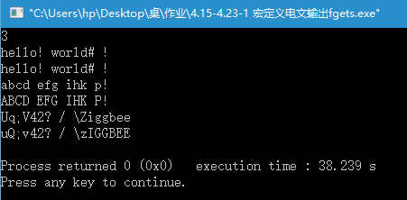
图4-2 编程题4.2.4.(2)的测试用例1、2、3的运行结果

说明上述的运行结果与理论分析吻合，验证了程序的正确性。

4.3 自设题
（1）自设实验题目：用宏定义的方法判断输入年份是否为闰年
（2）实验目的：通过设计实验程序，理解预编译原理并熟悉宏定义的使用。
（3）实验程序：
#include<stdio.h>
#define JUDGE(x) ((x%4==0)&&(x%100!=0)||(x%400==0))

int main(void)
{
int x;
printf("Please input year:");
scanf("%d",&x);
if JUDGE(x) printf("%d is a leap year\n",x);
else printf ("%d is not a leap year\n",x);
}
（4）实验用例及程序运行结果：如图
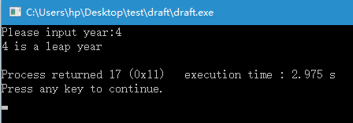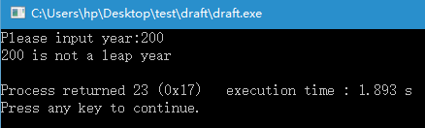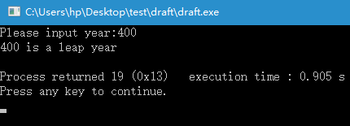
（5）实验结论：对三个实验用例，程序输出结果与预期结果一致，验证了程序的正确性。

4.4 实验小结
在实验中主要遇到的问题有：
- 在4.2.1源程序改错中有关宏定义使用的错误较多，其中使用宏定义时未加括号是造成问题出现的常见原因之一且较难发现，会使程序无法达到预期目的；
- 在1.2.2源程序修改替换时，出现了多种语句语法或者拼写上的错误，如printf中的字母p使用了大写，又如scanf中”%d %d %d”之间使用了逗号，都会使程序不能正常编译或运行错误；
- 在解决问题4.2.2程序设计（2）使用带参宏定义替换函数判断最大值时，实现方式与函数相比有较大差异，需要熟练思路后才能更快解决问题。

体会：
- 在编写程序时需严加注意格式方面的问题，并尽可能减少程序运行过程中可能出现的问题。如对函数进行引用时应当保证其拼写的准确，使用scanf时双引号内的内容间不应使用逗号，使用带参宏定义#define时尽量在后面声明的用于替换的语句两旁加上括号()，以避免程序逻辑出现错误。类似这样的错误有些并不会被编译器指出，从而可能造成调试困难。建议编写函数使程序更易调试，或使用单步调试以更准确地处理错误；
- 善于使用宏定义、带参宏定义与条件编译能够在某些情况下提高代码的可移植性、稳定性、普适性，从而减少代码量。在熟练、准确使用的前提下，更要善于利用其解决实际遇到的问题或简化代码；
- 在这次实验中又接触到了断言assert，熟练对他的使用能够使程序员对代码的调试更为方便准确，但若一个程序中出现过多的assert也容易造成代码的臃肿，这时可在头文件#include<assert.h>之前使用#define NDEBUG来禁用对assert的调用。

实验5 数组实验

5.1 实验目的
（1）掌握数组的说明、初始化和使用。
（2）掌握一维数组作为函数参数时实参和形参的用法。
（3）掌握字符串处理函数的设计，包括串操作函数及数字串与数之间转换函数实现算法。
（4）掌握基于分治策略的二分查找算法和选择法排序算法的思想，以及相关算法的实现。

5.2 实验内容
5.2.1 源程序改错题
下面是用来将数组a中元素按升序排序后输出的源程序。分析源程序中存在的问题，并对源程序进行修改，使之能够正确完成任务。
源程序
1 #include<stdio.h>
2 int main(void)
3 {
4 int a[10] = {27, 13, 5, 32, 23, 3, 17, 43, 55, 39};
5 void sort(int [],int);
6 int i;
7 sort(a[0],10);
8 for(i = 0; i < 10; i++)
9 printf("%6d",a[i]);
10 printf("\n");
11 return 0;
12 }
13 void sort(int b[], int n)
14 {
15 int i, j, t;
16 for (i = 0; i < n - 1; i++)
17 for ( j = 0; j < n - i - 1; j++)
18 if(b[j] < b[j+1])
19 t = b[j], b[j] = b[j+1], b[j+1] = t;
20 }

解答:
- 错误修改:
- 第7行引用自定义函数时，引用数组只需引用数组名，正确形式为：
sort(a,10);
- 第18行的语句逻辑错误，为实现升序排序应将符号“<”改为符号“>”，正确形式为：
if(b[j] > b[j+1])

错误修改后源程序:
#include<stdio.h>
int main(void)
{
int a[10] = {27, 13, 5, 32, 23, 3, 17, 43, 55, 39};
void sort(int [],int);
int i;
sort(a,10);
for(i = 0; i < 10; i++)
printf("%6d",a[i]);
printf("\n");
return 0;
}
void sort(int b[], int n)
{
int i, j, t;
for (i = 0; i < n - 1; i++)
for ( j = 0; j < n - i - 1; j++)
if(b[j] > b[j+1])
t = b[j], b[j] = b[j+1], b[j+1] = t;
}

- 错误修改后运行结果:
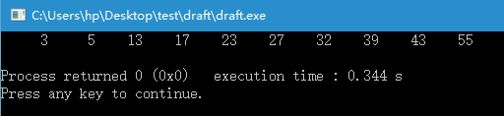

5.2.2 源程序完善、修改、替换
(1) 下面的源程序用于求解瑟夫问题：M个人围成一圈，从第一个人开始依次从1至N循环报数，每当报数为N时报数人出圈，直到圈中只剩下一个人为止。请在源程序中的下划线处填写合适的代码来完善该程序。
源程序：
#include<stdio.h>
#define M 10
#define N 3
int main(void)
{
int a[M], b[M]; /* 数组a存放圈中人的编号，数组b存放出圈人的编号 */
int i, j, k;
for(i = 0; i < M; i++) /* 对圈中人按顺序编号1—M */
a[i] = i + 1;
for(i = M, j = 0; i > 1; i--){
/* i表示圈中人个数，初始为M个，剩1个人时结束循环；j表示当前报数人的位置 */
for(k = 1; k <= N; k++) /* 1至N报数 */
if(++j > i - 1) j = 0;/* 最后一个人报数后第一个人接着报，形成一个圈 */
b[M-i] = j? : ; /* 将报数为N的人的编号存入数组b */
if(j)
for(k = --j; k < i; k++) /* 压缩数组a，使报数为N的人出圈 */
;
}
for(i = 0;i < M – 1; i++) /* 按次序输出出圈人的编号 */
printf(“%6d”, b[i]);
printf(“%6d\n”, a[0]); /* 输出圈中最后一个人的编号 */
return 0;
}
(2) 上面的程序中使用数组元素的值表示圈中人的编号，故每当有人出圈时都要压缩数组，这种算法不够精炼。如果采用做标记的办法，即每当有人出圈时对相应数组元素做标记，从而可省掉压缩数组的时间，这样处理效率会更高一些。因此，请采用做标记的办法修改（1）中的程序，并使修改后的程序与（1）中的程序具有相同的功能。

解答：
（1）修改第一个下划线处的语句为：
a[j-1]
修改第二个下划线处的语句为：
a[i-1]
修改第三个下划线处的语句为：
a[k]=a[k+1] ;
替换后的程序如下所示：
#include<stdio.h>
#define M 10
#define N 3
int main(void)
{
int a[M], b[M];
int i, j, k;
for(i = 0; i < M; i++)
a[i] = i + 1;
for(i = M, j = 0; i > 1; i--)
{
for(k = 1; k <= N; k++)
if(++j > i - 1) j = 0;
b[M-i] = j?a[j-1]:a[i-1];
if(j)
for(k = --j; k < i; k++)
a[k]=a[k+1];
}
for(i = 0; i < M - 1; i++)
printf("%6d", b[i]);
printf("%6d\n", a[0]);
}
运行截图：
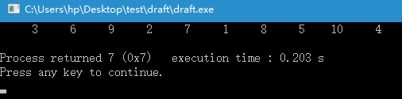
（2）修改程序为：用0标记出圈人，当报数者不等于0时报数加一。
修改后源程序为：
#include<stdio.h>
#define M 10
#define N 3
int main(void)
{
int a[M], b[M];
int i, j, k;
for(i = 0; i < M; i++)
a[i] = i + 1;
for(i = M, j = 0; i > 1; i--)
{
for(k = 1; k <= N; )
{
if (++j > M - 1) j = 0;
if (j)
{
if (a[j - 1] != 0) k++;
}
else if(j==0)
{
if (a[M - 1] != 0) k++;
}
}
b[M-i] = j?a[j-1]:a[M-1];
if (j) a[j-1] = 0;
else if (!j) a[M - 1] = 0;
}
for(i = 0; i < M - 1; i++)
printf("%6d", b[i]);
for(i=0;i<M-1;i++)
if(a[i]!=0)
printf("%6d\n", a[i]);
}
运行截图：
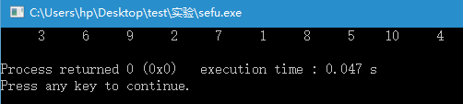

5.2.3 跟踪调试源程序
在下面所给的源程序中，函数strncat(s,t,n)本来应该将字符数组t的前n个字符连接到字符数组s中字符串的尾部。但函数strncat在定义时代码有误，不能实现上述功能。请按下面的要求进行操作，并回答问题和排除错误。
（1） 单步执行源程序。进入函数strncat后观察表达式s、t和i。当光条落在for语句所在行时，i为何值？当光条落在strncat函数块结束标记（右花括号 }）所在行时, s、t分别为何值？
（2）分析函数出错的原因，排除错误，使函数正确实现功能，最后写出程序的输出结果。
源程序：
#include<stdio.h>
void strncat(char [],char [],int);
int main(void)
{
char a[50]="The adopted symbol is ",b[27]="abcdefghijklmnopqrstuvwxyz";
strncat(a, b, 4);
printf("%s\n",a);
return 0;
}
void strncat(char s[],char t[], int n)
{
int i = 0, j;
while(s[i++]) ;
for(j = 0; j < n && t[j];)
s[i++] = t[j++];
s[i] = '\0';
}

解答：
- 单步执行源程序。进入函数strncat后，当光条落在for语句所在行时，i的值如图：
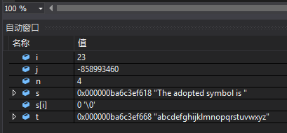
当光条落在strncat函数块结束标记（右花括号 }）所在行时, s、t的值如图：
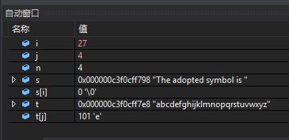
- 函数出错的原因：将n个字符加在了原字符串’\0’的后面，使其无法被输出，可在添加字符前加上语句i--，即修改后源程序：
#include<stdio.h>
void strncat(char [],char [],int);
int main(void)
{
char a[50]="The adopted symbol is ",b[27]="abcdefghijklmnopqrstuvwxyz";
strncat(a, b, 4);
printf("%s\n",a);
return 0;
}
void strncat(char s[],char t[], int n)
{
int i = 0, j;
while(s[i++]) ;
i--;
for(j = 0; j < n && t[j];)
s[i++] = t[j++];
s[i] = '\0';
}
修改后程序运行结果为The adopted symbol is abcd，如图：
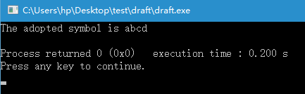

5.2.4 程序设计
编写并上机调试运行能实现以下功能的程序。
（1）编写一个程序,从键盘读取数据，对一个3×4矩阵进行赋值，求其转置矩阵，然后输出原矩阵和转置矩阵。

解答：
- 解题思路：
- 定义一个3*4的二元数组为矩阵，并向二元数组中输入数字以对矩阵赋值；
- 利用for循环输出未转置前的矩阵；
- 定义函数transform将矩阵转置储存到另一个数组里，即：
int transform(int a[N][N],int b[N][N])
{
int m,n;
for(m=0;m<3;m++)
for(n=0;n<4;n++)
b[n][m]=a[m][n];
return 0;
}；
- 使用for循环输出转置之后的矩阵；
- 结束。

- 程序清单：
#include<stdio.h>
#define N 10
int transform(int a[N][N],int b[N][N]);
int main (void)
{
int a[N][N],b[N][N];
int m,n;
//input
for(m=0;m<3;m++)
for(n=0;n<4;n++)
scanf("%d",&a[m][n]);
//before
for(m=0;m<3;m++)
{
for(n=0;n<4;n++)
printf("%5d",a[m][n]);
printf("\n");
}
printf("\n");
//transform
transform (a,b);
//after
for(m=0;m<4;m++)
{
for(n=0;n<3;n++)
printf("%5d",b[m][n]);
printf("\n");
}
}

int transform(int a[N][N],int b[N][N])
{
int m,n;
for(m=0;m<3;m++)
for(n=0;n<4;n++)
b[n][m]=a[m][n];
return 0;
}

- 测试
- 测试数据：
为方便分析测试结果，选择矩阵的值依次由1到12。如表5-1所示。
表5-1 编程题5.2.4.(1)的测试数据
测试用例  （程序输入)从左到右从上到下  依次输入矩阵内的数值 |  |  |  | 理 论 结 果
1 | 2 | 3 | 4 | 行列转置后的矩阵结果
5 | 6 | 7 | 8 | 行列转置后的矩阵结果
9 | 10 | 11 | 12 | 行列转置后的矩阵结果

- 对应测试测试用例的运行结果如图5-1所示。
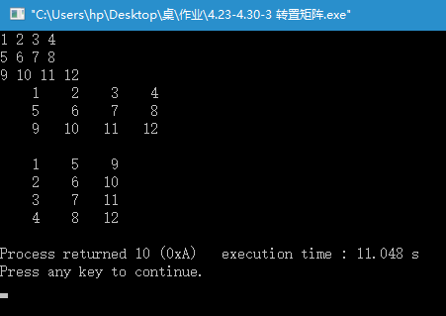
图5-1 编程题5.2.4.(1)的测试用例的运行结果
说明上述的运行结果与理论分析吻合，验证了程序的正确性。

（2）编写一个程序, 其功能要求是：输入一个整数，将它在内存中二进制表示的每一位转换成为对应的数字字符，存放到一个字符数组中，然后输出该整数的二进制表示。

解答：
- 解题思路：
- 利用8*sizeof(int)判断整数在内存中用二进制表示的长度；
- 自定义函数itob，通过对数字内存表示的第i位与1<<i进行按位且操作，从而判断二进制中该为是否为1，是则向字符串中输入’1’，否则输入’0’；
- 输入数字组数N，表示对N个数字进行处理，若未输入完N组数字，转3.1，否则，转4
3.1 对每个输入的数字使用自定义函数itob进行处理，处理后得到字符串a[length]，利用for循环将其输出后转3；
- 结束。

- 程序清单：
#include<stdio.h>

const int length=8*sizeof(int);

void itob(int n,char a[])
{
int i;
for(i=0;i<length;i++)
a[length-i-1]=(n&(1<<i))?'1':'0';
}

int main(void)
{
int N,n,i;
char a[length];
scanf("%d",&N);
while(N--)
{
scanf("%d",&n);
itob(n,a);
for(i=0;i<length;i++)
printf("%c",a[i]);
printf("\n");
}
}

- 测试
- 测试数据
为便于分析结果，选择N分别为1、7、-1。如表5-2所示。
表5-2 编程题5.2.4.(2)的测试数据
测试  用例 | 程 序 输 入 | 理 论 结 果
测试  用例 | （N=3，3组数据）数字 | 理 论 结 果
用例1 | 1 | 输出结果 00000000000000000000000000000001
用例2 | 7 | 输出结果 00000000000000000000000000000111
用例3 | -1 | 输出结果 11111111111111111111111111111111

- 对应测试测试用例1、2、3的运行结果如图5-2所示。
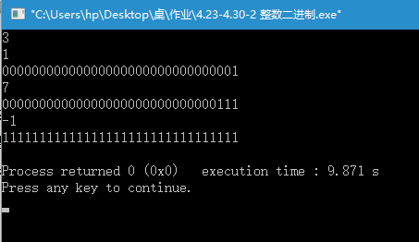
图5-2 编程题5.2.4.(2)的测试用例1、2、3的运行结果
说明上述的运行结果与理论分析吻合，验证了程序的正确性。

（3）编写一个程序, 其功能要求是：输入n个学生的姓名和C语言课程的成绩，将成绩按从高到低的次序排序，姓名同时作相应调整，输出排序后学生的姓名和C语言课程的成绩。然后，输入一个C语言课程成绩值，用二分查找进行搜索。如果查找到有该成绩，输出该成绩同学的姓名和C语言课程的成绩；否则输出提示“not found!”。

解答：
- 解题思路：
- 自定义函数bubble_sort利用冒泡排序对成绩进行排序，自定义函数binarysearch利用二分查找实现搜索成绩；
- 输入n，代表将要输入n组数据，依次输入n组学生姓名与其对应的成绩，转2.1；
  - 利用冒泡排序bubble_sort对成绩进行排序并输出；
  - 输入m，代表将要查找m个分数对应的数据；
  - 输入m个分数，利用二分查找binarysearch将查找结果存储在数组中；
  - 将查找到的数据依次输出，若未查找到则输出”Not found!”；
  - 转3；
- 结束。

- 程序清单：
#include<stdio.h>
#include<string.h>
#define N 100
void bubble_sort(char a[N][50],int b[],int n)
{
int p,i,temp;
char temp2[50];
for(p=0;p<n-1;p++)
for(i=0;i<n-p-1;i++)
if(b[i]<b[i+1])
{
temp=b[i];
b[i]=b[i+1];
b[i+1]=temp;

strcpy(temp2,a[i]);
strcpy(a[i],a[i+1]);
strcpy(a[i+1],temp2);
}
}
int binarysearch(int a[], int n, int key)
{
int low = 0, mid, high = n - 1;
while (low <= high)
{
mid = (low + high) / 2;
if (a[mid]>key) low = mid + 1;
else if (a[mid]<key) high = mid - 1;
else return mid;
}
return -1;
}

int main(void)
{
int i, n;
char a[N][50];
int b[N];
scanf("%d", &n);
getchar();

//input
for (i = 0;i<n;i++)
scanf("%s %d", a[i], &b[i]);

//sort
bubble_sort(a,b,n);
//output after sort
for (i = 0;i<n;i++)
printf("%-20s %d\n", a[i], b[i]);
printf("\n");

//search
int m, key, save[N];
scanf("%d", &m);
getchar();
for (i = 0;i<m;i++)
{
scanf("%d", &key);
save[i] = binarysearch(b, n, key);
}

//output after search
for (i = 0;i<m;i++)
{
if (save[i] != -1)
printf("%-20s %d\n", a[save[i]], b[save[i]]);
else
printf("Not found!\n");
}
}

- 测试
- 测试数据
为便于分析结果，输入五组数据并进行排序、查找。如表5-3所示。查找数据输入如表5-4所示。
表5-3 编程题5.2.4.(3)的测试数据
测试  用例 | 程 序 输 入 |  | 理 论 结 果  （排序后）
测试  用例 | 学生姓名 | 学生成绩 | 理 论 结 果  （排序后）
输入用例1 | ZhangChuanChao | 88 | LiSi 100
输入用例2 | XiaoHong | 95 | XiaoHong 95
输入用例3 | XiaoMing | 90 | XiaoMing 90
输入用例4 | LiSi | 100 | ZhangChuanChao 88
输入用例5 | XiDaDa | 83 | XiDaDa 83

表5-4 编程题5.2.4.(3)的测试数据
测试用例 | 查找成绩 | 理论结果
查找用例1 | 90 | XiaoMing 90
查找用例2 | 88 | ZhangChuanChao 88
查找用例3 | 83 | XiDaDa 83
查找用例4 | 59 | Not found！

- 对应测试用例的运行结果如图5-3所示。
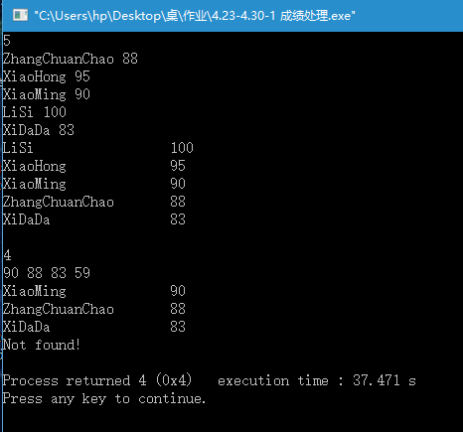
图5-3 编程题5.2.4.(3)的测试用例一的运行结果

说明上述的运行结果与理论分析吻合，验证了程序的正确性。

5.2.5 选做题
（1）编写函数strnins(s,t,n)，其功能是：可将字符数组t中的字符串插入到字符数组s中字符串的第n个字符的后面。

解答：
- 解题思路：
- 提示并输入字符串s、t，插入位置n；
- 利用自定义函数strnins(s,t,n)实现字符串t插入s，具体流程转2.1；
  - 将s第n个字符之后的所有字符存入字符串temp；
  - 将字符串t插入字符串s的第n个字符之后；
  - 将字符串temp中存储的剩余字符填充回字符串s中，最后在字符串中输入’\0’以结尾，转3；
- 输出处理后的字符串转4；
- 结束。

- 程序清单：
#include<stdio.h>
#include<string.h>
#define N 100
void strnins(char s[], char t[], int n);
int main (void)
{
char a[2][N];
int n;
printf("Please input string s:\n");
scanf("%[^\n]",a[0]);
getchar();
printf("Please input string t:\n");
scanf("%[^\n]",a[1]);
getchar();
printf("Please input the number to insert t to s:\n");
scanf("%d",&n);
strnins(a[0],a[1],n);
printf("After insert:\n%s\n",a[0]);
}
void strnins(char s[], char t[], int n)
{
char temp[N];
int i,tempn=n;
//save
for(i=0;tempn<=strlen(s);)
temp[i++]=s[tempn++];
//insert
for(i=0;t[i]!='\0';)
s[n++]=t[i++];
//copy
for(i=0;temp[i]!='\0';)
s[n++]=temp[i++];
s[n]='\0';
}
- 测试
- 测试数据
为便于分析结果，选择字符串s、t与插入位置n分别为88、6666666、1，888888888、66、5，The words are :、abcdefg、9。如表5-5所示。
表5-5 编程题5.2.5.(1)的测试数据
测试  用例 | 程 序 输 入 |  |  | 理 论 结 果
测试  用例 | 字符串s | 字符串t | 插入位置n | 理 论 结 果
用例1 | 88 | 6666666 | 1 | 输出结果 866666668
用例2 | 888888888 | 66 | 5 | 输出结果 88888668888
用例3 | The words are : | abcdefg | 9 | 输出结果 The wordsabcdefg are :

- 对应测试测试用例1的运行结果如图5-4所示。
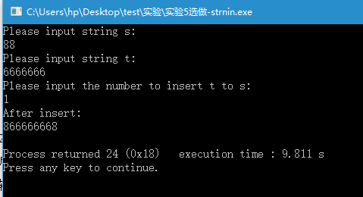
图5-4 选做题5.2.5.(1)的测试用例1的运行结果
- 对应测试测试用例2的运行结果如图5-5所示。
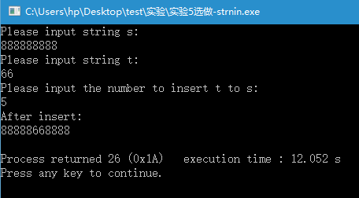
图5-5 选做题5.2.5.(1)的测试用例2的运行结果
- 对应测试测试用例3的运行结果如图5-6所示。
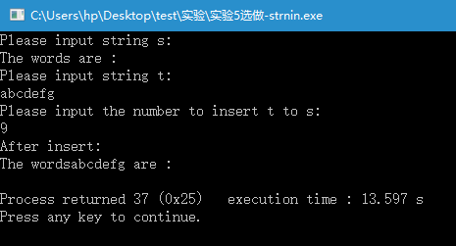
图5-6 编程题5.2.5.(1)的测试用例3的运行结果
说明上述的运行结果与理论分析吻合，验证了程序的正确性。

（2）编写一个实现八皇后问题的程序，即：在8×8放个国际象棋盘上放置8个皇后，任意两个皇后不能位于同一行、同一列或同一斜线（正斜线或反斜线）上，并输出所有可能的放法。

解答：
- 解题思路：
- 为方便对程序进行逻辑分析，定义大小为9的数组，取后八个数作为棋盘上的1~8列，数组中元素的值代表行数；
- 初始化8*8的棋盘，未放置皇后；
- 在第一列第一行放置第一个皇后；
- 在第下一列第一行放置一个皇后，转4.1；
  - 通过函数check判断，若放置的皇后与之前任意皇后位于同一行或同一斜线，返回4并将放置皇后的位置下移，否则转4.2；
  - 若未到达最后一列且行数未超出棋盘，则转4，若行数超出棋盘，回溯到上一列重新放置皇后并转4.1，否则转4.3；
  - 若到达最后一列且行数未超出棋盘，解的个数计数加1，后输出可行的放置方案即八个数字，每个数字对应该列的皇后位置，若超出棋盘，回溯到上一行放置皇后，回溯完成所有情况后，转5；
- 输出总的解的个数并转6；
- 结束。

- 程序清单：
#include<stdio.h>
#define n 8
int x[n+1];

int check(int k);

int main(void)
{
int count=0;
int i,k=1;

//flash
for(i=1;i<=n;i++)
x[i]=0;

//main
while(k)
{
x[k]=x[k]+1; //place a queen

while(x[k]<=n && !check(k))
x[k]=x[k]+1;//find a right queen

if(x[k]<=n && k<n)//next queen
k++;

else if(x[k]<=n && k==n)//output
{
for(i=1;i<=n;i++)
printf("%d ",x[i]);
printf("\n\n");
count++;
}

else//go back to last line
{
x[k]=0;
k--;
}
}
printf("sum up : %d\n",count);
}

int check(int k)
{
int i;
for(i=1;i<k;i++)
if(x[k]==x[i] || (k-i)==(x[k]-x[i]) || (k-i)==(x[i]-x[k]))//flase?
return 0;
return 1;
}

- 测试
- 测试数据
无。
- 对应测试的运行结果如图5-7所示。
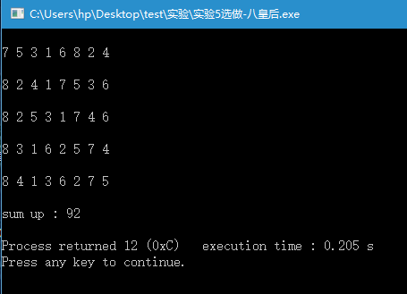
图5-7 选做题5.2.5. (2)的测试运行结果
说明上述的运行结果与理论分析吻合，验证了程序的正确性。

5.3 自设题
（1）自设实验题目：定义一个函数strrindex(s,t)，返回t在s中最右边出现的位置（s中的第1个字符的位置为0），找不到返回-1。
（2）实验目的：通过设计实验程序，理解字符数组的存储方式，并熟练对字符数组进行的操作。
（3）实验程序：
#include <stdio.h>
#include<string.h>

int strrindex(char s[],char t[])
{
int a,b,r=-1;
a=strlen(s);
b=strlen(t);

for(;a>=0;a--)
{
while(s[a]==t[b])
{
for(;(s[a]==t[b])&&(b>=0)&&(a>=0);a--,b--)
if(b==0)
{
r=a;
return r;
}
}
}

return -1;
}

#define N 80

int main()
{
char s[N+1],t[N+1];
scanf("%s%s",s,t);

printf("%d\n",strrindex(s,t));
return 0;
}

（4）实验用例：如图
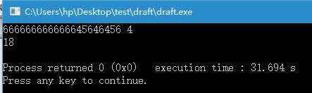
（5）实验结论：说明上述的运行结果与理论分析吻合，验证了程序的正确性。

5.4 实验小结
在实验中主要遇到的问题有：
- 在5.2.2源程序完善、修改、替换的瑟夫问题中耗费了较多的时间填补未完成的程序，期间利用跟踪调试逐步分析程序直至最后调试成功；
- 在5.2.2源程序完善、修改、替换的瑟夫问题中，替换原程序的时候因为没有把握if、else if语句的连锁关系，使更改后的程序的逻辑出现了错误，后通过跟踪调试发现问题，并在询问老师后理清了语句的使用规则，排除了问题；
- 解决选做题八皇后问题时有较大难度，通过一些搜索学习，最后采用了自己理解较为简单的一种方法来处理问题。

体会：
- 在编写程序时需严加注意语句的使用规则，越是细节的方面越不可轻视，如else if在无花括号限制的情况下会与最近的if语句连锁，若不注意可能造成结果与预期不符合；
- 善于使用跟踪调试，会对个人理解他人程序有很大帮助，熟练使用跟踪调试也能提升程序员自己的编程效率；
- 在5.2.4程序设计（2）中应注意编译环境的不同，需采用sizeof在不同情况下给出不同的解答以使程序具有可移植性，在其他程序的编写过程中也需要注意这类问题；
- 在尝试解决八皇后问题，接触到了诸如回溯、八重嵌套、十行内处理n皇后问题等难度较高的编程问题，意识到自己的水平还十分有限，还需要通过各种各样的途径进行进一步的学习、长久的坚持。

实验6 指针实验

6.1 实验目的
（1）熟练掌握指针的说明、赋值、使用。
（2）掌握用指针引用数组的元素，熟悉指向数组的指针的使用。
（3） 熟练掌握字符数组 与字符串的使用，掌握指针数组及字符指针数组的用法。
（4）掌握指针函数与函数指针的用法。
（5）掌握带有参数的main函数的用法。

6.2 实验内容
6.2.1 源程序改错题
下面程序是否存在错误？如果存在，原因是什么？如果存在错误，要求在计算机上对这个例子程序进行调试修改，使之能够正确执行。
1 #include "stdio.h"
2 void main(void)
3 {
4 float *p;
5 scanf("%f",p);
6 printf("%f\n",*p);
7 }
解答:
- 错误修改:
- 第4行的float类型指针为空指针，无指向内容，应使其指向一个float型变量，正确形式为：
float a;
float *p=&a;

错误修改后源程序:
#include "stdio.h"
void main(void)
{
float a;
float *p=&a;
scanf("%f",p);
printf("%f\n",*p);
}

- 错误修改后运行结果:
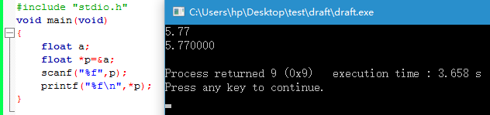

6.2.2 源程序修改替换题
（1）下面的程序通过函数指针和菜单选择来调用字符串拷贝函数或字符串连接函数，请在下划线处填写合适的表达式、语句、或代码片段来完善该程序。
#include "stdio.h"
#include "string.h"
void main(void)
{

char a[80],b[80],c[160],*result=c;
int choice,i;
do{
printf("\t\t1 copy string.\n");
printf("\t\t2 connect string.\n");
printf("\t\t3 exit.\n");
printf("\t\tinput a number (1-3) please!\n");
scanf("%d",&choice);
}while(choice<1 || choice>5);
switch(choice){
case 1:
p=strcpy;
break;
case 2:
p=strcat;
break;
case 3:
goto down;
}
getchar();
printf("input the first string please!\n");
i=0;

printf("input the second string please!\n");
i=0;

result= (a,b);
printf("the result is %s\n",result);
down:
;
}
（2）为了使程序不受scanf、getchar、gets等函数输入后回车符的影响，请修改第（1）题程序，按要求输出下面结果：（（输入）表示该数据是键盘输入数据）
1 copy string.
2 connect string.
3 exit.
input a number (1-3) please!
2 （输入）
input the first string please!
the more you learn, （输入）
input the second string please!
the more you get. （输入）
the result is the more you learn,the more you get.

解答：
（1） 第一个下划线处填写的语句为：
char *(*p)(char *a,char *b);
第二个下划线处填写的语句为：
scanf("%s",a);
第三个下划线处填写的语句为：
scanf("%s",b);
第四个下划线处填写的语句为：
result=p(a,b);

替换后的程序如下所示：
#include "stdio.h"
#include "string.h"
void main(void)
{
char *(*p)(char *a,char *b);
char a[80],b[80],c[160],*result=c;
int choice,i;
do{
printf("\t\t1 copy string.\n");
printf("\t\t2 connect string.\n");
printf("\t\t3 exit.\n");
printf("\t\tinput a number (1-3) please!\n");
scanf("%d",&choice);
}while(choice<1 || choice>5);
switch(choice){
case 1:
p=strcpy;
break;
case 2:
p=strcat;
break;
case 3:
goto down;
}
getchar();
printf("input the first string please!\n");
i=0;
scanf("%s",a);
printf("input the second string please!\n");
i=0;
scanf("%s",b);
result=p(a,b);
printf("the result is %s\n",result);

down:
;
}
运行截图：
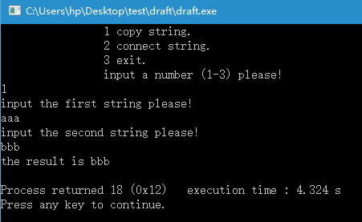
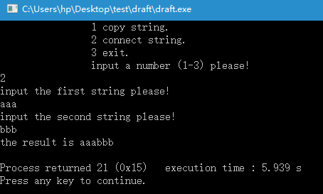
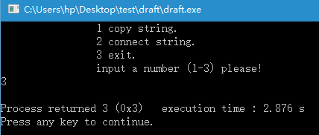
（2） 第一个下划线处填写的语句为：
char *(*p)(char *a,char *b);
第二个下划线处填写的语句为：
scanf("%[^\n]s",a);getchar();
第三个下划线处填写的语句为：
scanf("%[^\n]s",b);getchar();
第四个下划线处填写的语句为：
result=p(a,b);
运行截图：
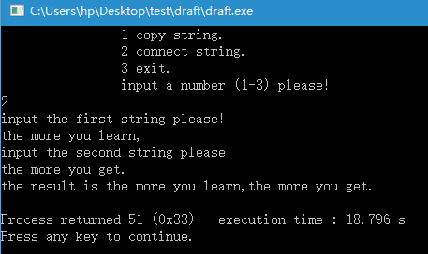

6.2.3 跟踪调试题
#include "stdio.h"
char *strcpy(char *,char *);
void main(void)
{
char a[20],b[60]="there is a boat on the lake.";
printf("%s\n",strcpy(a,b));
}
char *strcpy(char *s,char *t)
{
while(*s++=*t++)
;
return (s);
}
（1）单步执行。进入strcpy时watch窗口中s为何值？返回main时, watch窗口中s为何值？
（2）排除错误，使程序输出结果为：
there is a boat on the lake.
（3）选做：由于watch窗口中只显示s所指串的值，不显示s中存储的地址值，怎样才能观察到s值的变化呢？

解答：
（1）单步执行。进入strcpy时watch窗口中s为所指串值，如图：
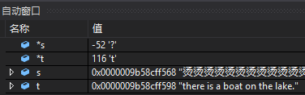
返回main时, watch窗口中s为所指串值，如图：
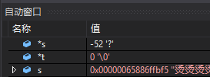
（2）排除错误：通过新指针char *p进行strcpy操作，避免s值的改变：
修改后的程序为：
#include "stdio.h"
char *strcpy(char *, char *);
void main(void)
{
char a[20], b[60] = "there is a boat on the lake.";
printf("%s\n", strcpy(a, b));
}
char *strcpy(char *s, char *t)
{
char *p=s;
while ((*p++ = *t++))
;
return (s);
}
运行截图：
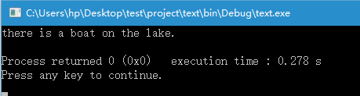
（3）选做：定义新指针char *p后，用p代替s作为函数的返回值，从而能够观察到s值的变化，如图：
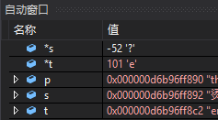→
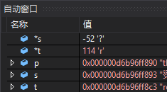

6.2.4 程序设计
（1）一个长整型变量占4个字节，其中每个字节又分成高4位和低4位。试从该长整型变量的高字节开始，依次取出每个字节的高4位和低4位并以数字字符的形式进行显示。

解答：
- 解题思路：
- 提示并输入长整形变量个数n，随后输入n个长整形变量并存储于数组中；
- 依次对数组中每个长整形变量用自定义函数itoh进行处理，具体流程转2.1；
  - 构建逻辑尺mask=0xF0000000；
  - 通过for循环与逻辑尺mask，依次取出长整形变量中从高到低每个字节的高四位和低四位，即for(i=0;i<8;i++) temp=( ( (mask>> (i*4) ) & *(a+j) ) >> (28-i*4) )& 0xF ；
  - 对取出的每四位依次进行处理，使用指针将对应的十六进制字符存入二维字符数组s[N][N]，并在每个字符串后面添加’\0’以结束字符串；
  - 转2.1处理下一个长整形变量，处理完所有长整形变量后转3。
- 依次输出对每个长整形变量处理后的结果；
- 结束。

- 算法流程如图6-1所示：
开始
提示并输入长整形变量个数n
输入第i个长整形变量
i<=n?
定义逻辑尺mask=0XF0000000
j<=8?
取出整形变量的第j位，
并将其转换为十六进制字符
存入字符数组
j++,
mask=mask>>4*j
Y
i++
N
Y
依次输出字符数组中的字符
N
结束
图6-1 编程题6.2.4.(1)的程序流程图

- 程序清单：
#include<stdio.h>
#define N 100
#define length 32
char s[N][N];
void itoh(long a[],int n);
int main (void)
{
long a[N];
int n,i,j;
scanf("%d",&n);
//input
for(i=0;i<n;i++)
scanf("%ld",a+i);
//main
itoh(a,n);
//output
for(i=0;i<n;i++)
for(j=0;j<15;j++)
printf("%c%c",*(*(s+i)+j),j==14?'\n':' ');
}

void itoh(long a[],int n)
{
int i,j,temp=0;
for(j=0;j<n;j++)
{
long mask=0XF0000000;
for(i=0;i<8;i++)
{
temp=( ( (mask>> (i*4) ) & *(a+j) ) >> (28-i*4) )& 0xF ;
if(temp>=0&&temp<10)
*(*(s+j)+i)='0'+temp;
else if(temp>9)
*(*(s+j)+i)='A'+temp-10;
}
*(*(s+j)+i)='\0';
}
}

- 测试
- 测试数据：
为使测试结果具有代表性，选择长整形变量分别为1、0、-23、88888等特殊数据，另外再选取两个一般的数据10和90。如表6-1所示。
表6-1 编程题6.2.4.(1)的测试数据
测试  用例 | 程 序 输 入 | 理 论 结 果
测试  用例 | 长 整 形 变 量 (个数n=6) | 理 论 结 果
用例1 | 1 | 处理结果 0 0 0 0 0 0 0 1
用例2 | 0 | 处理结果 0 0 0 0 0 0 0 0
用例3 | 88888 | 处理结果 0 0 0 1 5 B 3 8
用例4 | 90 | 处理结果 0 0 0 0 0 0 5 A
用例5 | -23 | 处理结果 F F F F F F E 9
用例6 | 10 | 处理结果 0 0 0 0 0 0 0 A

- 对应测试测试用例的运行结果如图6-2所示。
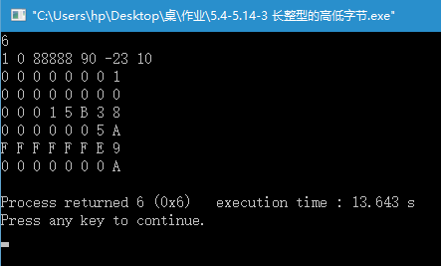
图6-2 编程题6.2.4.(1)的测试用例的运行结果

说明上述的运行结果与理论分析吻合，验证了程序的正确性。

（2）利用大小为n的指针数组指向用gets函数输入的n行，每行不超过80个字符。编写一个函数，它将每一行中连续的多个空格字符压缩为一个空格字符。在调用函数中输出压缩空格后的各行，空行不予输出。

解答：
- 解题思路：
- 输入一组数据，输入的第一个数字i代表将要处理的数据的行数，随后对字符数组进行初始化并通过scanf("%[^\n]", s[i])输入i行字符；
- 通过自定义函数zip对每行字符进行处理，具体流程转2.1；
  - 使指针数组中的一个指针p[t]指向存储了一行字符的字符串s[t]；
  - 若指针指向的字符不为’\0’，则对字符串进行压缩空格的处理；
  - 若指针指向的字符为空格’ ‘，则判断其上一个字符是否为空格，是则跳过，不是则将其存储入新的字符串；
  - 若指针指向的字符不为空格’ ‘，则将其存储入新的字符串；
  - 若指针指向的字符为’\0’，处理结束，并在新的字符串后面添加’\0’；
  - 转2.1处理下一行字符，处理完所有行后转3；
- 通过for循环将处理后生成的字符串输出，若遇到空行即只含’\0’的字符串，则不输出，即：
for (i = 0;i<n;i++)
if (s[i][0] != '\0') printf("%s%c", s[i], '\n')；
- 转1输入下一组数据，直至输入的数字为0，结束。

- 程序清单：
#include<stdio.h>
#define N 100
void zip(char s[N][N]);
int n;
char *p[N];
int main(void)
{
char s[N][N];
int i;
while (scanf("%d", &n) != EOF)
{
if (n == 0) return 0;
else
{
//input
for (i = 0;i<n;i++)
{
getchar();
s[i][0]='\0';
scanf("%[^\n]", s[i]);
}
//main
zip(s);
//output
for (i = 0;i<n;i++)
if (s[i][0] != '\0') printf("%s%c", s[i], '\n');
printf("\n");
}
}
}
void zip(char s[N][N])
{
int i, j, t;
for (t = 0;t<n;t++)
{
i=0;j=0;
p[t] = s[t];
while (*(p[t] + j) != '\0')
{
if (*(p[t] + j) == ' ')
{
if (*(p[t] + j - 1) == ' ')
j++;
else
*(p[t] + i++) = *(p[t] + j++);
}
else
*(p[t] + i++) = *(p[t] + j++);
}
*(p[t]+i)='\0';
}
}

- 测试
- 测试数据
为便于分析结果，选择N分别为134744072、16843009等特殊数字，另外输入一组较一般的数据16885952。如表6-2和表6-3所示。
表6-2 编程题6.2.4.(2)的测试数据一
测试  用例 | 程 序 输 入 | 理 论 结 果
测试  用例 | 一行字符（N=3） | 理 论 结 果
用例1 | zhang chuan chao | Zhang chuan chao
用例2 | (空行) | (不输出)
用例3 | xi da da | xi da da

表6-3 编程题6.2.4.(2)的测试数据二
测试  用例 | 程 序 输 入 | 理 论 结 果
测试  用例 | 一行字符（N=4） | 理 论 结 果
第一行 | If only we’d stop trying to be happy | If only we’d stop trying to be happy
第二行 | we’d have a pretty good time. | we’d have a pretty good time.
第三行 | （空行） | （不输出）
第四行 | （空行） | （不输出）

- 对应测试测试数据1、2的运行结果如图6-3所示。
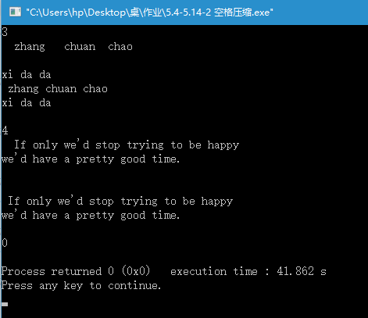
图6-3 编程题6.2.4.(2)的测试数据一、二的运行结果

说明上述的运行结果与理论分析吻合，验证了程序的正确性。

（3）编写一个程序，输入n个整数，排序后输出。排序的原则由命令行可选参数-d决定，并且有参数-d时按递减顺序排序，否则按递增顺序排序。要求将排序算法定义成函数，利用指向函数的指针使该函数实现递增或递减排序。

解答：
- 解题思路：
- 利用cmd打开.exe文件，并在打开文件时输入其他参数；
- main函数返回的参数个数为1时，输入五个数据并增序排序。参数个数为2且另一个参数为-d时，输入五个数据并降序排序。其余情况输出Error；
- 通过指针指向的函数使数据排序并输出；
- 结束。

- 程序清单：
#include<stdio.h>
#define n 5
void sort(int stuff[],int x,int flag);
int main(int argc,char *argv[])
{
int flag,n,i;
int *p(int,int,int)=sort;

if(argc==1) flag=1;
else if(argc==2)
{
if(*argv[1]!='-'||*(argv[1]+1)!='d')
{
printf("Error!\n");
}
flag=0;
}
else if(argc>2)
{
printf("Error!\n");
return -1;
}
int stuff[n]={0};
//input
for(i=0;i<n;i++)
{
scanf("%d",&stuff[i]);
}
//main
p(stuff,n,flag);
//output
for(i=0;i<n;i++)
{
printf("%d\t",stuff[i]);
}
printf("\n");
return 0;
}
void sort(int stuff[],int x,int flag)
{
int i,j;
for(i=0;i<x;i++)
{
for(j=0;j<x-i-1;j++)
{
if(flag?(stuff[j]<stuff[j+1]):(stuff[j]>stuff[j+1]))
{
int x=0;
x=stuff[j];
stuff[j]=stuff[j+1];
stuff[j+1]=x;
}
}
}
}

- 测试
- 测试数据
为便于分析结果，用cmd打开文件时分别:不使用参数-d、使用参数-d、使用两个以上的参数、使用两个参数但不是-d。用以验证程序正确性
- 对应测试测试用例的运行结果如图6-4所示。
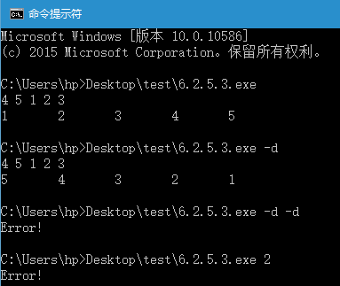
图6-4 编程题6.2.4.(3)的测试用例的运行结果

说明上述的运行结果与理论分析吻合，验证了程序的正确性。

（4）设某个班有N个学生，每个学生修了M门课程（用#define定义N、M）。输入M门课程的名称，然后依次输入N个学生中每个学生所修的M门课程的成绩并且都存放到相应的数组中。编写下列函数：
a.计算每个学生各门课程平均成绩；
b.计算全班每门课程的平均成绩；
c.分别统计低于全班各门课程平均成绩的人数；
d.分别统计全班各门课程不及格的人数和90分以上（含90分）的人数。

解答：
- 解题思路：
- 提示并输入5个科目的名称、5个学生的姓名以及他们五个科目的成绩；
- 通过自定义函数ave_stu、ave_sub、low_than_ave、fail、perfect分别实现计算每个学生各门课程的平均成绩、计算全班每门课程的平均成绩、统计低于全班各门课程平均成绩的人数、各门课程不及格的人数和90分以上的人数。具体操作流程转2.1；
  - 利用自定义函数ave_stu计算每个学生各门课程的平均成绩：定义变量第i个学生、第j门课程，通过for循环，用指针遍历学生的成绩，并将学生所有课程成绩相加后处理得到平均成绩，将结果存入数组p1。即：
for(i=0;i<N;i++)
{
sum=0;
for(j=0;j<M;j++)
sum += *(*(a+i)+j);
*(p1+i)=sum/M;
}
  - 利用自定义函数ave_sub计算每门课程的平均成绩：操作与2.1类似，相加时将同一课程不同学生的成绩相加，计算结果存入数组p2。即：
for(i=0;i<M;i++)
{
sum=0;
for(j=0;j<N;j++)
sum += *(*(a+j)+i);
*(p2+i)=sum/N;
}
  - 利用自定义函数low_than_ave统计每门课程中低于平均成绩的同学的个数：对每门成绩初始化count=0，便利该课程所有同学的成绩，若同学成绩低于平均成绩，count++，最后将count存入数组p3。即：
for(i=0;i<M;i++)
{
count=0;
for(j=0;j<N;j++)
if(*(*(a+j)+i)<*(p2+i)) count++;
*(p3+i)=count;
}
  - 利用自定义函数count_fail_and_perfect统计每门课程中不及格人数与高于90分人数：操作与2.3类似，同学成绩不及格时count1++，高于90时count2++，最后将count1存入数组p4，count2存入数组p5。即：
for(i=0;i<M;i++)
{
count1=0;
count2=0;
for(j=0;j<N;j++)
{
if(*(*(a+j)+i)<60.00) count1++;
if(*(*(a+j)+i)>=90.00) count2++;
}
*(p4+i)=count1;
*(p5+i)=count2;
}
- 依次输出处理数据后得到的结果。
- 结束。

- 程序清单：
#include<stdio.h>
#define M 5
#define N 5
void ave_stu (double a[N][M]);
void ave_sub (double a[N][M]);
void low_than_ave (double a[N][M]);//each sub
void count_fail_and_perfect (double a[N][M]);
double stu_ave[N] ,sub_ave[M] ; int stu_lower[M] ,stu_fail[M] ,stu_perfect[M];
double *p1=stu_ave ,*p2=sub_ave ; int *p3=stu_lower ,*p4=stu_fail ,*p5=stu_perfect;

int main(void)
{
char sub_name[M][100],stu_name[N][100];
double stu_grade[N][M];
int i,j;
//input subject
for(i=0;i<M;i++)
scanf("%s",sub_name[i]);
//input stu_name and grades
for(i=0;i<N;i++)
{
scanf("%s",stu_name[i]);
for(j=0;j<M;j++)
scanf("%lf",&stu_grade[i][j]);
}
//main
ave_stu (stu_grade);
ave_sub (stu_grade);
low_than_ave (stu_grade);
count_fail_and_perfect (stu_grade);
//output
for(i=0;i<N;i++)
printf("Average score of %s is %.2f\n",stu_name[i],*(p1+i));
for(i=0;i<M;i++)
printf("Average score of %s is %.2f\n",sub_name[i],*(p2+i));
for(i=0;i<M;i++)
printf("Number of students lower than avg of %s is %d\n",sub_name[i],*(p3+i));
for(i=0;i<M;i++)
printf("Number of students %s fail is %d\n",sub_name[i],*(p4+i));
for(i=0;i<M;i++)
printf("Number of students %s perfect is %d\n",sub_name[i],*(p5+i));
}
void ave_stu (double a[N][M])//*a=stu_grade
{
int i,j;
double sum;
for(i=0;i<N;i++)
{
sum=0;
for(j=0;j<M;j++)
sum += *(*(a+i)+j);
*(p1+i)=sum/M;
}
}
void ave_sub (double a[N][M])//*a=stu_grade
{
int i,j;
double sum;
for(i=0;i<M;i++)
{
sum=0;
for(j=0;j<N;j++)
sum += *(*(a+j)+i);
*(p2+i)=sum/N;
}
}
void low_than_ave (double a[N][M])//each sub
{
int count,i,j;
for(i=0;i<M;i++)
{
count=0;
for(j=0;j<N;j++)
if(*(*(a+j)+i)<*(p2+i)) count++;
*(p3+i)=count;
}
}
void count_fail_and_perfect (double a[N][M])
{
int count1,count2,i,j;
for(i=0;i<M;i++)
{
count1=0;
count2=0;
for(j=0;j<N;j++)
{
if(*(*(a+j)+i)<60.00) count1++;
if(*(*(a+j)+i)>=90.00) count2++;
}
*(p4+i)=count1;
*(p5+i)=count2;
}
}

- 测试
- 测试数据
输入课程名分别为A、B、C、D、E。输入同学的姓名与分数如表6-4所示。
表6-4 编程题6.2.4.(4)的测试数据
测试  用例 | 程 序 输 入 | 测 试 结 果
测试  用例 | N | 测 试 结 果
用例1 | Zhang 87 99 77 87 95 | 如图6-4
用例2 | Li 45 98 100 48 75 | 如图6-4
用例3 | Wang 85 68 95 47 59 | 如图6-4
用例4 | Han 50 89 100 85 20 | 如图6-4
用例5 | Gan 87 68 87 89 100 | 如图6-4

- 对应测试测试用例的运行结果如图6-5所示。
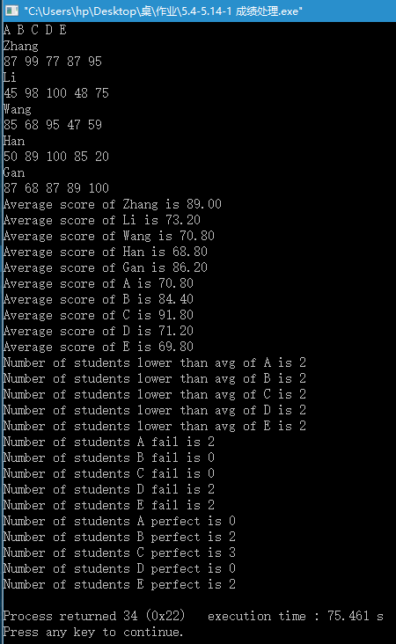
图6-5 编程题6.2.4.(4)的测试用例的运行结果

经检验上述的运行结果与理论分析吻合，验证了程序的正确性。

6.2.5 选做题
（1）设有N位整数和M位小数（N=20，M=10）的数据a,b。编程计算a+b并输出结果。
如：12345678912345678912.1234567891 + 98765432109876543210.0123456789

解答：
- 解题思路：
- 输入两个大数字；
- 将数字作为字符串进行存储，随后对字符串进行处理，具体流程转2.1；
  - 从最后一位数字开始进行加法，通过for循环实现进位；
  - 遇到小数点时进行如下操作
if(k==N+1)
{
c[k]='.';
k--;
c[k] = (a[i-1] - '0' + b[j-1] - '0' + flag) % 10 + '0';
i--;
j--;
}
从而跳过小数点对下一位继续操作
  - 生成新字符串后，若进位flag为1，将1赋值给c[0]，否则将新字符串左移一位以实现正常输出；
- 输出结果；
- 结束。

- 程序清单：
#include <stdio.h>
#include <string.h>
#define N 20//xxx.
#define M 10//.xxx

void main( )
{
char a[1000], b[1000], c[1001] = {0}, flag = 0;
int i, j, k;
scanf("%s %s", a, b);

for(i = M+N, j = M+N, k = M+N+1 ; i >= 0 && j >= 0; i--, j--, k--)
{
// '.'
if(k==N+1)
{
c[k]='.';
k--;
c[k] = (a[i-1] - '0' + b[j-1] - '0' + flag) % 10 + '0';
i--;
j--;
}
//main
else
{
c[k] = (a[i] - '0' + b[j] - '0' + flag) % 10 + '0';
flag = (a[i] - '0' + b[j] - '0' + flag) / 10;
}
}

if(flag != 0)
{
c[0] = flag + '0';
}
else if(flag == 0)
{
for(i=0;c[i+1]!='\0';i++)
c[i]=c[i+1];
c[i]='\0';
}
printf("%s + %s = %s\n", a, b, c);
}

- 测试
- 测试数据：
使用题目中给出的例子。

- 对应测试测试用例的运行结果如图6-6所示。
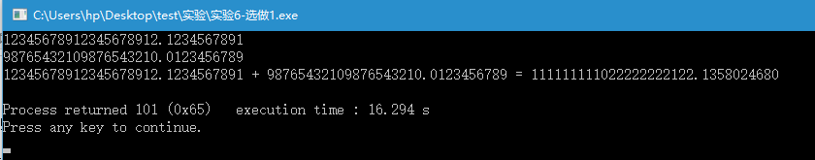
图6-6 选做题6.2.5.(1)的测试用例的运行结果

说明上述的运行结果与理论分析吻合，验证了程序的正确性。

（2）编写使用复杂声明char *(*p[2])(const char *,const char *);的程序。
提示：p中元素可为strcmp、strstr等函数名。

解答:
- 解题思路：
- 用指针函数数组指向strcmp函数与strstr函数；
- 初始化两个数组并用指针函数对其进行处理，字符串a>b返回正数，字符串b是a的子串返回地址；
- 输出结果；
- 结束。

- 程序清单：
#include<stdio.h>
#include<string.h>
int main (void)
{
char*(*p[2])(const char*,const char*);
p[0]=strcmp;
p[1]=strstr;

char a[]="abcd";
char b[]="abc";

printf("%d\n",p[0](a, b));
printf("%d\n",p[1](a, b));
return 0;
}

- 测试
- 测试数据：
如图6-7

- 对应测试测试用例的运行结果如图6-7所示。
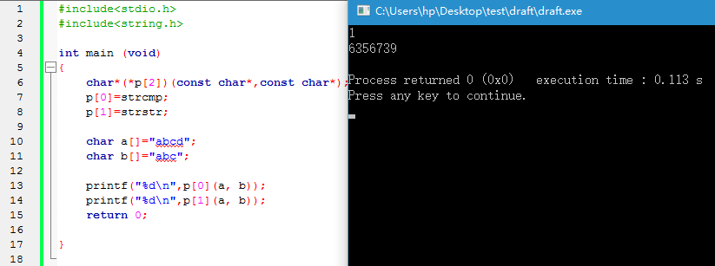
图6-7 选做题6.2.5.(2)的运行结果

说明上述的运行结果与理论分析吻合，验证了程序的正确性。

6.3 自设题
（1）自设实验题目：定义一个函数strrindex(s,t)，返回t在s中最右边出现的位置（s中的第1个字符的位置为0），找不到返回-1（用指针实现）。
（2）实验目的：通过设计实验程序，熟练使用指针，并熟悉掌握指针与数组下标之间的关系。
（3）实验程序：
#include<stdio.h>
#include<string.h>

int strrindex(char s[],char t[])
{
int a,b,r=-1;
a=strlen(s);
b=strlen(t);
for(;a>=0;a--)
{
while(*(s+a)==*(t+b))
{
for(;*(s+a)==*(t+b)&&(b>=0)&&(a>=0);a--,b--)
if(b==0)
{
r=a;
return r;
}
}
}
return -1;
}

#define N 80

int main()
{
char s[N+1],t[N+1];
scanf("%s%s",s,t);
printf("%d\n",strrindex(s,t));
return 0;
}
（4）实验用例：如图
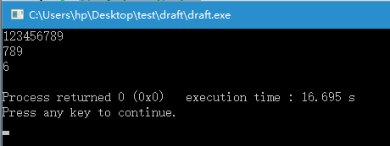
（5）实验结论：说明上述的运行结果与理论分析吻合，验证了程序的正确性。

6.4 实验小结
在实验中主要遇到的问题有：
- 在6.2.2源程序修改替换中，使用指针函数填空较为困难，暴露了自己当时对指针的掌握还不够充分，后在查阅课本时找到解决方案。
- 在6.2.3跟踪调试题中开始没有注意到指针的偏移，尝试时输出了正确结果却不知道为什么，后询问同学得到解答。
- 在解决编程题6.2.4（4）成绩处理时，因为数据较多逻辑稍复杂，加上对指针的理解还不够透彻，多次在语法和逻辑上遇到问题，多次修改后通过作业系统。

体会：
- 指针是C语言中最重要且富有难度的一个部分，在完成作业及实验要求的时候发现单单掌握其简单的运用是不够的，多重指针、函数指针、指针数组等都要善于使用。在对数组的引用中尝试使用指针进行替代，会有助于自己对指针和数组的理解；
- 使用指针时应时刻注意指针指向地址的变化，必要时通过跟踪来进行判断，以免出现问题或错误；
- C语言不仅可以在编译器中运行，也可以通过cmd来进行访问，同时main函数中的参数有时也可以用来实现开关的作用。善于利用main函数的参数能使C语言更加灵活。

实验7 结构与联合实验

7.1 实验目的
（1）通过实验，熟悉和掌握结构的说明和引用、结构的指针、结构数组、以及函数中使用结构的方法。
（2）通过实验，掌握动态储存分配函数的用法，掌握自引用结构，单向链表的创建、遍历、结点的增删、查找等操作。
（3）了解字段结构和联合的用法。

7.2 实验内容
7.2.1 表达式求值的程序验证题
设有说明：
char u[]="UVWXYZ";
char v[]="xyz";
struct T{
int x;
char c;
char *t;
}a[]={{11,ˊAˊ,u},{100, ˊBˊ,v}},*p=a;
请先自己计算下面表达式的值，然后通过编程计算来加以验证。(各表达式相互无关)
序号 | 表达式 | 计算值 | 验证值
1 | (++p)->x | 100 | 100
2 | p++,p->c | B | B
3 | *p++->t,*p->t | U，x | U，x
4 | *(++p)->t | x | x
5 | *++p->t | V | V
6 | ++*p->t | V | V

解答:
用于验证的源程序:
#include<stdio.h>
int main(void)
{
char u[]="UVWXYZ";
char v[]="xyz";
struct T{
int x;
char c;
char *t;
}a[]={{11,'A',u},{100, 'B',v}},*p=a;
//printf("%d",((++p)->x));
//p++;printf("%d",p->c);
//printf("%d",*p++->t);printf("%d",*p->t);
//printf("%d",*(++p)->t);
///printf("%d",*++p->t);
//printf("%c",++*p->t);
}

依次消去每行注释后程序运行结果如图:
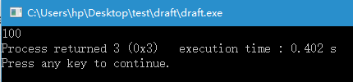
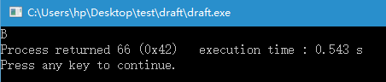
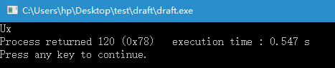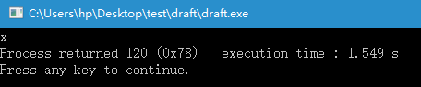
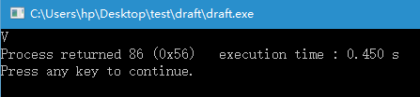
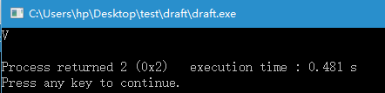
验证了结果的正确性。

7.2.2 源程序修改替换题
给定一批整数，以0作为结束标志且不作为结点，将其建成一个先进先出的链表，先进先出链表的指头指针始终指向最先创建的结点（链头），先建结点指向后建结点，后建结点始终是尾结点。
- 源程序中存在什么样的错误（先观察执行结果）？对程序进行修改、调试，使之能够正确完成指定任务。
源程序如下：
#include "stdio.h"
#include "stdlib.h"
struct s_list{
int data; /* 数据域 */
struct s_list *next; /* 指针域 */
} ;
void create_list (struct s_list *headp,int *p);
void main(void)
{
struct s_list *head=NULL,*p;
int s[]={1,2,3,4,5,6,7,8,0}; /* 0为结束标记 */
create_list(head,s); /* 创建新链表 */
p=head; /*遍历指针p指向链头 */
while(p){
printf("%d\t",p->data); /* 输出数据域的值 */
p=p->next; /*遍历指针p指向下一结点 */
}
printf("\n");
}
void create_list(struct s_list *headp,int *p)
{
struct s_list * loc_head=NULL,*tail;
if(p[0]==0) /* 相当于*p==0 */
;
else { /* loc_head指向动态分配的第一个结点 */
loc_head=(struct s_list *)malloc(sizeof(struct s_list));
loc_head->data=*p++; /* 对数据域赋值 */
tail=loc_head; /* tail指向第一个结点 */
while(*p){ /* tail所指结点的指针域指向动态创建的结点 */
tail->next=(struct s_list *)malloc(sizeof(struct s_list));
tail=tail->next; /* tail指向新创建的结点 */
tail->data=*p++; /* 向新创建的结点的数据域赋值 */
}
tail->next=NULL; /* 对指针域赋NULL值 */
}
headp=loc_head; /* 使头指针headp指向新创建的链表 */
}
（2）修改替换create_list函数，将其建成一个后进先出的链表，后进先出链表的头指针始终指向最后创建的结点（链头），后建结点指向先建结点，先建结点始终是尾结点。

解答：
（1）函数void create_list(struct s_list *headp,int *p)的形参struct s_list *headp无法将创建的链表传递出函数，应使用void create_list(struct s_list **headp,int *p)的函数声明，结尾对地址赋值；
替换后的程序如下所示：
#include "stdio.h"
#include "stdlib.h"
struct s_list{
int data;
struct s_list *next;
};
void create_list (struct s_list **headp,int *p);
void main(void)
{
struct s_list *head=NULL,*p;
int s[]={1,2,3,4,5,6,7,8,0};
create_list(&head,s);
p=head;
while(p){
printf("%d\t",p->data);
p=p->next;
}
printf("\n");
}
void create_list(struct s_list **headp,int *p)
{
struct s_list * loc_head=NULL,*tail;
if(p[0]==0)
;
else {
loc_head=(struct s_list *)malloc(sizeof(struct s_list));
loc_head->data=*p++;
tail=loc_head;
while(*p){
tail->next=(struct s_list *)malloc(sizeof(struct s_list));
tail=tail->next;
tail->data=*p++;
}
tail->next=NULL;
}
*headp=loc_head;
}
运行截图：
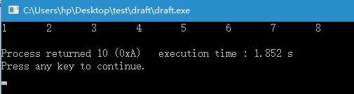
（2）修改函数void create_list(struct s_list **headp,int *p)可达到目的，将创建链表部分修改为先创建尾指针，随后逐步向前创建链表，最后创建头指针，即：
loc_head=(struct s_list *)malloc(sizeof(struct s_list));
loc_head->data=*p++;
loc_head->next=NULL;
while(*p){
tail=(struct s_list *)malloc(sizeof(struct s_list));
tail->next=loc_head;
tail->data=*p++;
loc_head=tail;
修改后源程序：
#include "stdio.h"
#include "stdlib.h"
struct s_list{
int data;
struct s_list *next;
};
void create_list (struct s_list **headp,int *p);
void main(void)
{
struct s_list *head=NULL,*p;
int s[]={1,2,3,4,5,6,7,8,0};
create_list(&head,s);
p=head;
while(p){
printf("%d\t",p->data);
p=p->next;
}
printf("\n");
}
void create_list(struct s_list **headp,int *p)
{
struct s_list * loc_head=NULL, *tail;
if (p[0]==0);
else {
loc_head=(struct s_list *)malloc(sizeof(struct s_list));
loc_head->data=*p++;
loc_head->next=NULL;
while(*p){
tail=(struct s_list *)malloc(sizeof(struct s_list));
tail->next=loc_head;
tail->data=*p++;
loc_head=tail;
}
}
*headp=loc_head;
}
程序运行结果：
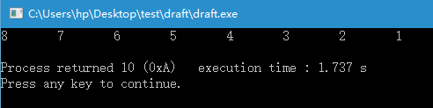

7.2.3 程序设计
（1）设计一个字段结构struct bits，它将一个8位无符号字节从最低位向最高位声明为8个字段，各字段依次为bit0, bit1, …, bit7，且bit0的优先级最高。同时设计8个函数，第i个函数以biti(i=0,1,2,…,7)为参数，并且在函数体内输出biti的值。将8个函数的名字存入一个函数指针数组p_fun。如果bit0为1，调用p_fun[0]指向的函数。如果struct bits中有多位为1，则根据优先级从高到低依次调用函数指针数组p_fun中相应元素指向的函数。8个函数中的第0个函数可以设计为：
void f0(struct bits b)
{
Printf(“the function %d is called!\n”,b);
}

解答：
- 解题思路：
- 提示并输入数据组数N；
- 输入1个八位无符号字节isr_reg，其中无符号字节isr_reg以union形式储存，即
union ISR_REG{
unsigned short all;
struct bits bit;
};
从而可以通过isr_reg.bit.biti访问无符号字节八个字段的值；
- 对无符号字节isr_reg进行处理，具体流程转3.1；
  - 设计八个函数用来输出函数被引用的情况，从而能够根据字段biti的值判断是否引用对应函数；
  - 定义函数指针数组void(*p_fun[8])(void)指向八个函数从而便于使用函数；
  - 通过结构变量bit与联合变量isr_reg的同时使用，从而能够利用isr_reg.bit.biti访问无符号字节的各个字段，并在访问后通过函数指针数组引用函数进行输出，体现biti的值；
- 转2输入下一个八位无符号字节，直至处理完N个字节；
- 结束。

- 程序清单：
#include<stdio.h>

struct bits{
unsigned int bit0: 1;
unsigned int bit1: 1;
unsigned int bit2: 1;
unsigned int bit3: 1;
unsigned int bit4: 1;
unsigned int bit5: 1;
unsigned int bit6: 1;
unsigned int bit7: 1;
unsigned int rsv : 8;
};

union ISR_REG{
unsigned short all;
struct bits bit;
};

void(*p_fun[8])(void);

void f0(void){
printf("the function 0 is called!\n");
}
void f1(void){
printf("the function 1 is called!\n");
}
void f2(void){
printf("the function 2 is called!\n");
}
void f3(void){
printf("the function 3 is called!\n");
}
void f4(void){
printf("the function 4 is called!\n");
}
void f5(void){
printf("the function 5 is called!\n");
}
void f6(void){
printf("the function 6 is called!\n");
}
void f7(void){
printf("the function 7 is called!\n");
}

int main(void)
{
p_fun[0]=f0;
p_fun[1]=f1;
p_fun[2]=f2;
p_fun[3]=f3;
p_fun[4]=f4;
p_fun[5]=f5;
p_fun[6]=f6;
p_fun[7]=f7;

union ISR_REG isr_reg;
unsigned short N,i;
scanf("%d",&N);

for(i=0;i<N;i++){
scanf("%u",&isr_reg.all);
printf("%u:\n",isr_reg.all);
if(isr_reg.bit.bit0) p_fun[0]();
if(isr_reg.bit.bit1) p_fun[1]();
if(isr_reg.bit.bit2) p_fun[2]();
if(isr_reg.bit.bit3) p_fun[3]();
if(isr_reg.bit.bit4) p_fun[4]();
if(isr_reg.bit.bit5) p_fun[5]();
if(isr_reg.bit.bit6) p_fun[6]();
if(isr_reg.bit.bit7) p_fun[7]();
printf("\n");
}
}

- 测试
- 测试数据：
为方便分析测试结果，选择无符号字节分别为0、8、255。如表7-1所示。
表7-1 编程题7.2.3.(1)的测试数据
测试  用例 | 程 序 输 入（数据组数N=3） | 理 论 结 果
测试  用例 | 八位无符号字节 | 理 论 结 果
用例1 | 0 | 没有函数被引用
用例2 | 8 | 函数f3被引用
用例3 | 255 | 函数f0、f1、f2、f3、f4、f5、f6、f7被引用

- 对应测试用例的运行结果如图7-1所示。
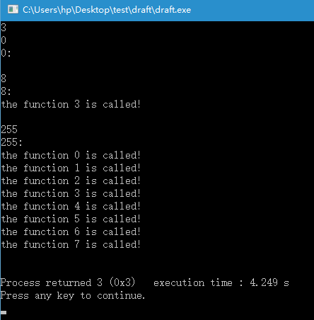
图7-1 编程题7.2.3.(1)的测试用例的运行结果

说明上述的运行结果与理论分析吻合，验证了程序的正确性。

（2）用单向链表建立一张班级成绩单，包括每个学生的学号、姓名、英语、高等数学、普通物理、C语言程序设计四门课程的成绩。用函数编程实现下列功能：
(1) 输入每个学生的各项信息。
(2) 输出每个学生的各项信息。
(3) 修改指定学生的指定数据项的内容。
(4) 统计每个同学的平均成绩（保留2位小数）。
(5) 输出各位同学的学号、姓名、四门课程的总成绩和平均成绩。

解答：
- 解题思路：
- 定义结构变量score_tab并命名为studs，每个结构变量中包含学生的各项信息；
- 创建头指针，即：head=(studs*)malloc(sizeof(studs))，向头指针数据域中输入数据后，通过for循环继续创建后续指针并向其数据域中赋值，创建完链表后为尾指针赋值为空指针，从而完成要求（1）；
- 输出表格首行，随后通过for循环遍历链表并输出，即
printf("ID Name English Math Physics C \n");
tail=head;
while(tail){
printf("%-15s%-20s%-10.2f%-10.2f%-10.2f%-10.2f\n",tail->id, tail->name, tail->score_en, tail->score_math, tail->score_phy, tail->score_c);
tail=tail->next;
}
从而完成要求（2）；
- 自定义函数exchange，通过strcmp判断链表中对应学生所在位置，随后通过strcmp判断对应科目并修改其中数据，即
void exchange(char id[15],char subname[20],float grade)
{
studs *tail;
tail=head;
while(tail){
if (!strcmp(tail->id,id)) break;
tail=tail->next;
}
if(!strcmp(subname,"English")) tail->score_en=grade;
else if(!strcmp(subname,"Math")) tail->score_math=grade;
else if(!strcmp(subname,"Physics")) tail->score_phy=grade;
else if(!strcmp(subname,"C")) tail->score_c=grade;
}
随后遍历链表输出从而完成要求（3）；
- 定义浮点型变量sum、avg，并通过遍历链表完成平均成绩的计算及赋值，即：
float sum,avg;
tail=head;
while(tail){
tail->score_sum=(tail->score_en+tail->score_math+tail->score_phy+tail->score_c);
tail->score_avg=tail->score_sum/4;
tail=tail->next;
}
从而完成要求（4）；
- 通过5计算各同学的总成绩和平均成绩后，遍历链表输出指定数据从而完成要求（5），即：
printf("SumAndAvg:\nID Name SUM AVG \n");
tail=head;
while(tail){
printf("%-15s%-20s%-10.2f%-10.2f\n",tail->id, tail->name, tail->score_sum, tail->score_avg);
tail=tail->next;
}
printf("\n");
- 结束。

- 程序清单：
#include<stdio.h>
#include<malloc.h>
#include<string.h>
typedef struct score_tab{
char id[15];
char name[20];
float score_en;
float score_math;
float score_phy;
float score_c;
float score_sum;
float score_avg;
struct score_tab *next;
}studs;
studs *head=NULL;

void exchange(char id[15],char subname[20],float grade)
{
studs *tail;
tail=head;
while(tail){
if (!strcmp(tail->id,id)) break;
tail=tail->next;
}
if(!strcmp(subname,"English")) tail->score_en=grade;
else if(!strcmp(subname,"Math")) tail->score_math=grade;
else if(!strcmp(subname,"Physics")) tail->score_phy=grade;
else if(!strcmp(subname,"C")) tail->score_c=grade;
}

int main (void)
{
int N,i,j;
scanf("%d",&N);
studs *tail;
head=(studs*)malloc(sizeof(studs));
//input
scanf("%s%s%f%f%f%f", head->id, head->name, &head->score_en, &head->score_math, &head->score_phy, &head->score_c);
tail=head;
for(i=1;i<N;i++){
tail->next=(studs*)malloc(sizeof(studs));
tail=tail->next;
scanf("%s%s%f%f%f%f", tail->id, tail->name, &tail->score_en, &tail->score_math, &tail->score_phy, &tail->score_c);
}
tail->next=NULL;
//output_first
printf("ID Name English Math Physics C \n");
tail=head;
while(tail){ //or for(i=0;i<N;i++)
printf("%-15s%-20s%-10.2f%-10.2f%-10.2f%-10.2f\n",tail->id, tail->name, tail->score_en, tail->score_math, tail->score_phy, tail->score_c);
tail=tail->next;
}
printf("\n");
//exchange_the_tab
int change_num;
char change_id[15];
char change_subname[10];
float change_grade;
scanf("%d",&change_num);
while(change_num--){
scanf("%s%s%f",change_id,change_subname,&change_grade);
exchange(change_id,change_subname,change_grade);
}
//output_after_exchange
printf("Alter:\nID Name English Math Physics C \n");
tail=head;
while(tail){
printf("%-15s%-20s%-10.2f%-10.2f%-10.2f%-10.2f\n",tail->id, tail->name, tail->score_en, tail->score_math, tail->score_phy, tail->score_c);
tail=tail->next;
}
printf("\n");
//calculate_sum_and_avg
float sum,avg;
tail=head;
while(tail){
tail->score_sum=(tail->score_en+tail->score_math+tail->score_phy+tail->score_c);
tail->score_avg=tail->score_sum/4;
tail=tail->next;
}
//output_after_cal
printf("SumAndAvg:\nID Name SUM AVG \n");
tail=head;
while(tail){
printf("%-15s%-20s%-10.2f%-10.2f\n",tail->id, tail->name, tail->score_sum, tail->score_avg);
tail=tail->next;
}
printf("\n");
}

- 测试
- 测试数据
测试用例：依次输入五位同学的学号、姓名、四门科目的成绩，即：
第一位同学：学号U20140101、姓名ZhangChuanChao、英语成绩85、数学成绩86、物理成绩87、C语言成绩88；
第二位同学：学号U20140126、姓名MaiDouDou、英语成绩99、数学成绩99、物理成绩99、C语言成绩99；
第三位同学：学号U20140158、姓名XiaoDouDou、英语成绩56、数学成绩85、物理成绩89、C语言成绩59；
第四位同学：学号U20140312、姓名DaoDaoDog、英语成绩84、数学成绩89、物理成绩65、C语言成绩100；
第五位同学：学号U20140359、姓名XiDaDa、英语成绩88.8、数学成绩88.8、物理成绩88.8、C语言成绩88.8；
用以修改的数据（3组）：
U20140101 Math 95.6（将学号为U20140101的同学的数学成绩修改为95.6）;
U20140359 C 100（将学号为U20140359的同学的C语言成绩修改为100）;
U20140359 English 100（将学号为U20140359的同学的英语成绩修改为100）;

理论输出：5位学生的各项信息，修改后的五位学生的各项信息，五位学生的学号、姓名以及总分均分；
- 对应测试测试用例的运行结果如图7-2所示。
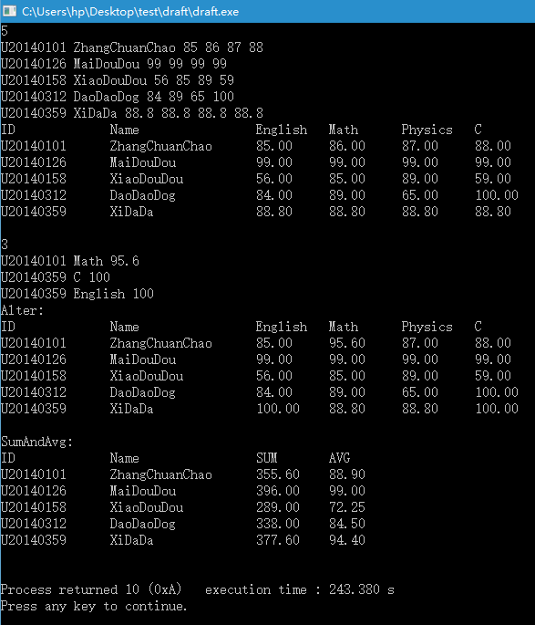
图7-2 编程题7.2.3.(2)的测试用例的运行结果

说明上述的运行结果与理论分析吻合，验证了程序的正确性。

7.2.4 选做题
（1）对编程设计题第（2）题的程序，增加按照平均成绩进行升序排序的函数，写出用交换结点数据域的方法升序排序的函数，排序可用选择法或冒泡法。
解答：
- 解题思路：
自定义函数sort_list_data实现通过交换结点数据域从而升序排序链表内数据，即：
void sort_list_data(studs *head)
{
studs *p1=head,*p2;
int len=0,i,j;
char char_temp[20];
float temp;
while(p1){
len++;
p1=p1->next;
}

for(i=0,p1=head ; i<len-1 ; i++,p1=p1->next)
for(j=i+1,p2=p1->next ; j<len ; j++,p2=p2->next)
if(p1->score_avg>p2->score_avg){
//id
strcpy(char_temp,p1->id);
strcpy(p1->id,p2->id);
strcpy(p2->id,char_temp);
//name
strcpy(char_temp,p1->name);
strcpy(p1->name,p2->name);
strcpy(p2->name,char_temp);
//avg
temp=p1->score_avg;
p1->score_avg=p2->score_avg;
p2->score_avg=temp;
//sum
temp=p1->score_sum;
p1->score_sum=p2->score_sum;
p2->score_sum=temp;
//en
temp=p1->score_en;
p1->score_en=p2->score_en;
p2->score_en=temp;
//math
temp=p1->score_math;
p1->score_math=p2->score_math;
p2->score_math=temp;
//phy
temp=p1->score_phy;
p1->score_phy=p2->score_phy'
p2->score_phy=temp;
//c
temp=p1->score_c;
p1->score_c=p2->score_c;
p2->score_c=temp;
}
}
将其添加到编程题（2）的程序主函数之前。修改数据后引用函数并遍历链表输出即可得到升序排序后的链表。
- 程序清单：
#include<stdio.h>
#include<malloc.h>
#include<string.h>
typedef struct score_tab{
char id[15];
char name[20];
float score_en;
float score_math;
float score_phy;
float score_c;
float score_sum;
float score_avg;
struct score_tab *next;
}studs;
studs *head=NULL;

void exchange(char id[15],char subname[20],float grade)
{
studs *tail;
tail=head;
while(tail){
if (!strcmp(tail->id,id)) break;
tail=tail->next;
}
if(!strcmp(subname,"English")) tail->score_en=grade;
else if(!strcmp(subname,"Math")) tail->score_math=grade;
else if(!strcmp(subname,"Physics")) tail->score_phy=grade;
else if(!strcmp(subname,"C")) tail->score_c=grade;
}

void sort_list_data(studs *head)
{
studs *p1=head,*p2;
int len=0,i,j;
char char_temp[20];
float temp;
while(p1){
len++;
p1=p1->next;
}

for(i=0,p1=head ; i<len-1 ; i++,p1=p1->next)
for(j=i+1,p2=p1->next ; j<len ; j++,p2=p2->next)
if(p1->score_avg>p2->score_avg){
//id
strcpy(char_temp,p1->id);
strcpy(p1->id,p2->id);
strcpy(p2->id,char_temp);
//name
strcpy(char_temp,p1->name);
strcpy(p1->name,p2->name);
strcpy(p2->name,char_temp);
//avg
temp=p1->score_avg;
p1->score_avg=p2->score_avg;
p2->score_avg=temp;
//sum
temp=p1->score_sum;
p1->score_sum=p2->score_sum;
p2->score_sum=temp;
//en
temp=p1->score_en;
p1->score_en=p2->score_en;
p2->score_en=temp;
//math
temp=p1->score_math;
p1->score_math=p2->score_math;
p2->score_math=temp;
//phy
temp=p1->score_phy;
p1->score_phy=p2->score_phy'
p2->score_phy=temp;
//c
temp=p1->score_c;
p1->score_c=p2->score_c;
p2->score_c=temp;
}
}

int main (void)
{
int N,i,j;
scanf("%d",&N);
studs *tail;
head=(studs*)malloc(sizeof(studs));
//input
scanf("%s%s%f%f%f%f", head->id, head->name, &head->score_en, &head->score_math, &head->score_phy, &head->score_c);
tail=head;
for(i=1;i<N;i++){
tail->next=(studs*)malloc(sizeof(studs));
tail=tail->next;
scanf("%s%s%f%f%f%f", tail->id, tail->name, &tail->score_en, &tail->score_math, &tail->score_phy, &tail->score_c);
}
tail->next=NULL;
//output_first
printf("ID Name English Math Physics C \n");
tail=head;
while(tail){
printf("%-15s%-20s%-10.2f%-10.2f%-10.2f%-10.2f\n",tail->id, tail->name, tail->score_en, tail->score_math, tail->score_phy, tail->score_c);
tail=tail->next;
}
printf("\n");
//exchange_the_tab
int change_num;
char change_id[15];
char change_subname[10];
float change_grade;
scanf("%d",&change_num);
while(change_num--){
scanf("%s%s%f",change_id,change_subname,&change_grade);
exchange(change_id,change_subname,change_grade);
}
//output_after_exchange
printf("Alter:\nID Name English Math Physics C \n");
tail=head;
while(tail){
printf("%-15s%-20s%-10.2f%-10.2f%-10.2f%-10.2f\n",tail->id, tail->name, tail->score_en, tail->score_math, tail->score_phy, tail->score_c);
tail=tail->next;
}
printf("\n");
//calculate_sum_and_avg
float sum,avg;
tail=head;
while(tail){
tail->score_sum=(tail->score_en+tail->score_math+tail->score_phy+tail->score_c);
tail->score_avg=tail->score_sum/4;
tail=tail->next;
}
//output_after_cal
printf("SumAndAvg:\nID Name SUM AVG \n");
tail=head;
while(tail){
printf("%-15s%-20s%-10.2f%-10.2f\n",tail->id, tail->name, tail->score_sum, tail->score_avg);
tail=tail->next;
}
printf("\n");
//Sort
sort_list_data(head);
//output_after_sort
printf("Sort:\nID Name AVG \n");
tail=head;
while(tail){
printf("%-15s%-20s%-10.2f\n",tail->id, tail->name, tail->score_avg);
tail=tail->next;
}
printf("\n");
}

- 测试：
测试用例与编程题（2）相同。
理论输出：尾部增加一个命名为Sort的输出，输出按平均分排序后的学生学号姓名以及平均成绩；
程序运行结果如图7-3。
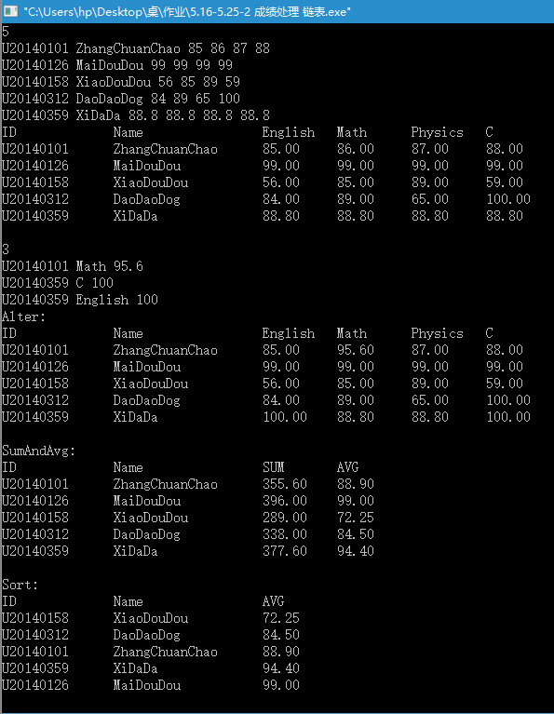
图7-3 编程题7.2.4.(1)的测试用例的运行结果

说明上述的运行结果与理论分析吻合，验证了程序的正确性。

（2）对选做题第（1）题，进一步写出用交换结点指针域的方法升序排序的函数。
解答：
- 解题思路：
自定义函数sort_list_point通过交换结点指针域来实现升序排序，即：
void sort_list_point(studs **head)
{
studs *prior1,*prior2,*p1,*p2,*t;
int i=0;
p1=*head;
for(p2=p1->next,prior2=p1 ; p2!=NULL ; prior2=p2,p2=p2->next)
if(p1->score_avg>p2->score_avg){
prior2->next=p1;
t=p1->next;
p1->next=p2->next;
(*head)=p2;
p2->next=t;
p1=p2;
}
for(prior1=*head,p1=prior1->next ; p1->next!=NULL ; prior1=p1,p1=p1->next)
for(p2=p1->next,prior2=p1 ; p2!=NULL ; prior2=p2,p2=p2->next)
if(p1->score_avg>p2->score_avg){
t=p2->next;
prior1->next=p2;
prior2->next=p1;
p2->next=p1->next;
p1->next=t;
p1=p2;
}
}
将其添加到编程题（2）的程序主函数之前。修改数据后引用函数并遍历链表输出即可得到升序排序后的链表。
- 程序清单：
#include<stdio.h>
#include<malloc.h>
#include<string.h>
typedef struct score_tab{
char id[15];
char name[20];
float score_en;
float score_math;
float score_phy;
float score_c;
float score_sum;
float score_avg;
struct score_tab *next;
}studs;
studs *head=NULL;

void exchange(char id[15],char subname[20],float grade)
{
studs *tail;
tail=head;
while(tail){
if (!strcmp(tail->id,id)) break;
tail=tail->next;
}
if(!strcmp(subname,"English")) tail->score_en=grade;
else if(!strcmp(subname,"Math")) tail->score_math=grade;
else if(!strcmp(subname,"Physics")) tail->score_phy=grade;
else if(!strcmp(subname,"C")) tail->score_c=grade;
}

void sort_list_point(studs **head)
{
studs *prior1,*prior2,*p1,*p2,*t;
int i=0;
p1=*head;
for(p2=p1->next,prior2=p1 ; p2!=NULL ; prior2=p2,p2=p2->next)
if(p1->score_avg>p2->score_avg){
prior2->next=p1;
t=p1->next;
p1->next=p2->next;
(*head)=p2;
p2->next=t;
p1=p2;
}
for(prior1=*head,p1=prior1->next ; p1->next!=NULL ; prior1=p1,p1=p1->next)
for(p2=p1->next,prior2=p1 ; p2!=NULL ; prior2=p2,p2=p2->next)
if(p1->score_avg>p2->score_avg){
t=p2->next;
prior1->next=p2;
prior2->next=p1;
p2->next=p1->next;
p1->next=t;
p1=p2;
}
}

int main (void)
{
int N,i,j;
scanf("%d",&N);
studs *tail;
head=(studs*)malloc(sizeof(studs));
//input
scanf("%s%s%f%f%f%f", head->id, head->name, &head->score_en, &head->score_math, &head->score_phy, &head->score_c);
tail=head;
for(i=1;i<N;i++){
tail->next=(studs*)malloc(sizeof(studs));
tail=tail->next;
scanf("%s%s%f%f%f%f", tail->id, tail->name, &tail->score_en, &tail->score_math, &tail->score_phy, &tail->score_c);
}
tail->next=NULL;
//output_first
printf("ID Name English Math Physics C \n");
tail=head;
while(tail){ //or for(i=0;i<N;i++)
printf("%-15s%-20s%-10.2f%-10.2f%-10.2f%-10.2f\n",tail->id, tail->name, tail->score_en, tail->score_math, tail->score_phy, tail->score_c);
tail=tail->next;
}
printf("\n");
//exchange_the_tab
int change_num;
char change_id[15];
char change_subname[10];
float change_grade;
scanf("%d",&change_num);
while(change_num--){
scanf("%s%s%f",change_id,change_subname,&change_grade);
exchange(change_id,change_subname,change_grade);
}
//output_after_exchange
printf("Alter:\nID Name English Math Physics C \n");
tail=head;
while(tail){
printf("%-15s%-20s%-10.2f%-10.2f%-10.2f%-10.2f\n",tail->id, tail->name, tail->score_en, tail->score_math, tail->score_phy, tail->score_c);
tail=tail->next;
}
printf("\n");
//calculate_sum_and_avg
float sum,avg;
tail=head;
while(tail){
tail->score_sum=(tail->score_en+tail->score_math+tail->score_phy+tail->score_c);
tail->score_avg=tail->score_sum/4;
tail=tail->next;
}
//output_after_cal
printf("SumAndAvg:\nID Name SUM AVG \n");
tail=head;
while(tail){
printf("%-15s%-20s%-10.2f%-10.2f\n",tail->id, tail->name, tail->score_sum, tail->score_avg);
tail=tail->next;
}
printf("\n");
//Sort
sort_list_point(&head);
//output_after_sort
printf("Sort:\nID Name AVG \n");
tail=head;
while(tail){
printf("%-15s%-20s%-10.2f\n",tail->id, tail->name, tail->score_avg);
tail=tail->next;
}
printf("\n");
}

- 测试：
测试用例与编程题（2）相同。
理论输出：尾部增加一个命名为Sort的输出，输出按平均分排序后的学生学号姓名以及平均成绩；
程序运行结果如图7-4。
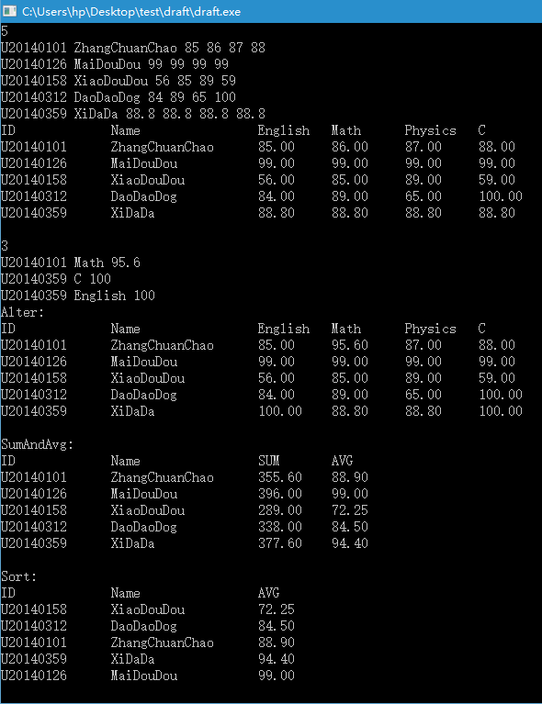
图7-4 编程题7.2.4.(2)的测试用例的运行结果

说明上述的运行结果与理论分析吻合，验证了程序的正确性。

7.3 自设题
（1）自设实验题目：右对齐输出两个链表中的数据
（2）实验目的：通过设计实验程序，理解链表存储数据的形式，熟练掌握对链表的相关操作。
（3）实验程序：
#include<stdio.h>
#include<malloc.h>
struct s_list{
int data;
struct s_list *next;
};
void foo(struct s_list *a,struct s_list *b)
{
struct s_list *p, *q, *k, *t, *s;
for (p = a, q = b ; p && q ; p = p->next, q = q->next);
k = p?p:q;
t = p?a:b;
s = p?b:a;
for (; t; printf("%d ", t->data), t = t->next);
printf("\n");
for (; k; printf(" "), k = k->next);
for (; s; printf("%d ", s->data), s = s->next);
}

void create_list(struct s_list **headp,int *p)
{ struct s_list * loc_head=NULL,*tail;
if(p[0]==0) ;
else {
loc_head=(struct s_list *)malloc(sizeof(struct s_list));
loc_head->data=*p++;
tail=loc_head;
while(*p){
tail->next=(struct s_list *)malloc(sizeof(struct s_list));
tail=tail->next;
tail->data=*p++;
}
tail->next=NULL;
}
*headp=loc_head;
}

int main(void)
{ struct s_list *m=NULL,*n=NULL;
int s[]={1,2,3,4,5,6,7,8,0},t[]={8,9,0};
create_list(&m,s);
create_list(&n,t);
foo(m,n);
}
（4）实验用例及程序运行结果：
实验用例:程序中构造的两个链表数据分别为1、2、3、4、5、6、7、8，8、9；
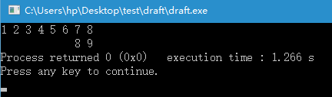
（5）实验结论：说明上述的运行结果与理论分析吻合，验证了程序的正确性。

7.4 实验小结
在实验中主要遇到的问题有：
- 对链表的理解与处理有一定的难度，如在解决7.2.2源程序修改替换题中的问题（1）时，开始没有想到怎样把生成的链表传递出来；又如在解决同一题的问题（2）时并不能马上得到后入先出构建链表的思路，后都在查阅课本理解后完成了程序修改和替换。
- 在7.2.3程序设计第二题（成绩处理）时，题目提出的要求比较多，完成这样稍微复杂一点的程序时各种各样的小错误都容易对程序造成影响且不容易发现，这就需要程序员对代码进行多次检验。在编程时完成一部分调试一部分，最终完成了程序。
- 在完成选做题（2）对链表结点进行处理从而升序排列时遇到了一定困难，排序逻辑较复杂，翻书理解后解决问题。

体会：
- 对链表进行操作时容易涉及到各种间访和取地址的操作，如7.2.2中的源程序修改替换题，既需要注意引用函数能否将函数内的内容导出，又需要注意使用链表完成一个问题可能有多种途径。多多练习才能更熟练地掌握并灵活使用链表；
- 7.2.3中结构与联合的共同使用体现出C语言的灵活性。通过熟悉联合变量union在内存中的存储方式、引用union变量时的具体流程，再搭配struct结构变量在内存中的存储方式等一系列基础知识，能够巧妙地对数据进行各种处理。另外善于使用联合变量也能够有效的节省内存空间，从而能在大项目中起到重要作用；
- 链表是C语言中的重点难点之一，善于使用链表可以有效的节省内存空间，也能够更加灵活地使用内存空间，但链表的灵活性也使其使用变得复杂起来。然而熟能生巧，多多练习相关题目便能够熟练掌握包括遍历链表、查找链表、排序链表等一系列的操作。

实验8 文件实验

8.1 实验目的
（1）熟悉文本文件和二进制文件在磁盘中的存储方式；
（2）熟练掌握流式文件的读写方法。

8.2 实验内容
8.2.1 文件类型的程序验证题
设有程序：
#include <stdio.h>
int main(void)
{
short a=0x253f,b=0x7b7d;
char ch;
FILE *fp1,*fp2;
fp1=fopen("d:\\abc1.bin","wb+");
fp2=fopen("d:\\abc2.txt","w+");
fwrite(&a,sizeof(short),1,fp1);
fwrite(&b,sizeof(short),1,fp1);
fprintf(fp2,"%hx %hx",a,b);

rewind(fp1); rewind(fp2);
while((ch = fgetc(fp1)) != EOF)
putchar(ch);
putchar('\n');

while((ch = fgetc(fp2)) != EOF)
putchar(ch);
putchar('\n');

fclose(fp1);
fclose(fp2);
return 0;
}
- 请思考程序的输出结果，然后通过上机运行来加以验证。
- 将两处sizeof(short)均改为sizeof(char)结果有什么不同，为什么？
- 将fprintf(fp2,"%hx %hx",a,b) 改为 fprintf(fp2,"%d %d",a,b)结果有什么不同。

解答:
- 思考程序的输出结果为：?%}{（依次为ASCII码中0x3f，0x25，0x7d，0x7b对应的字符），换行后输出253f 7b7d。
程序运行结果如图：
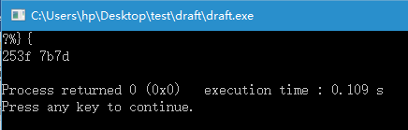
- 将两处sizeof(short)均改为sizeof(char)后，只将0x3f和0x7d写入文件abc1.bin，故输出结果如图：
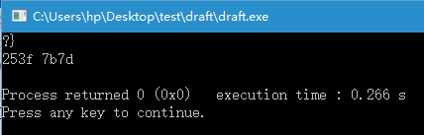
- 将fprintf(fp2,"%hx %hx",a,b) 改为 fprintf(fp2,"%d %d",a,b)，即将0x253f与0x7b7d以整数形式写入txt文件，故输出结果如图：
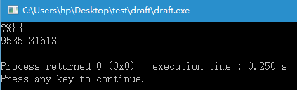

8.2.2 源程序修改替换题
将指定的文本文件内容在屏幕上显示出来，命令行的格式为：
type filename
- 源程序中存在什么样的逻辑错误（先观察执行结果）？对程序进行修改、调试，使之能够正确完成指定任务。
- #include<stdio.h>
- #include<stdlib.h>
- int main(int argc, char* argv[])
- {
- char ch;
- FILE *fp;
- if(argc!=2){
- printf("Arguments error!\n");
- exit(-1);
- }
- if((fp=fopen(argv[1],"r"))==NULL){ /* fp 指向 filename */
- printf("Can't open %s file!\n",argv[1]);
- exit(-1);
- }

- while(ch=fgetc(fp)!=EOF) /* 从filename中读字符 */
- putchar(ch); /* 向显示器中写字符 */
- fclose(fp); /* 关闭filename */
- return 0;
- }
（2）用输入输出重定向freopen改写上述源程序中的main函数。

解答：
（1）第16行的语句逻辑存在问题，!=的优先级高于赋值‘=’，不添加括号会导致无法判断返回值，应修改为while((ch=fgetc(fp))!=EOF)；
替换后的程序如下所示：
#include<stdio.h>
#include<stdlib.h>
int main(int argc, char* argv[])
{
char ch;
FILE *fp;
if(argc!=2){
printf("Arguments error!\n");
exit(-1);
}
if((fp=fopen(argv[1],"r"))==NULL){ /
printf("Can't open %s file!\n",argv[1]);
exit(-1);
}

while((ch=fgetc(fp))!=EOF)
putchar(ch);
fclose(fp);
return 0;
}

创建一个文本文件x.txt，在cmd内通过type命令展示文本内容，后再通过程序输出文本内容；
运行截图：
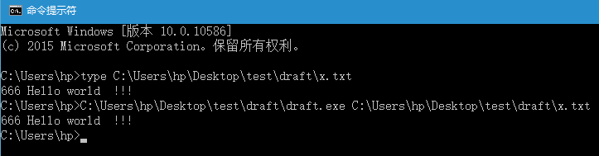
（2）利用freopen改写（1）中的main函数，即不需使用文件指针*fp，直接通过输入输出流向文本中存储数据。
修改后源程序：
#include<stdio.h>
#include<stdlib.h>
int main(int argc, char* argv[])
{
char ch;
if(argc!=2){
printf("Arguments error!\n");
exit(-1);
}
if(freopen(argv[1],"r",stdin)==NULL){
printf("Can't open %s file!\n",argv[1]);
exit(-1);
}
freopen(argv[2],"w",stdout);
while((ch=getchar())!=EOF)
putchar(ch);
return 0;
}

重复1中操作以通过程序在cmd中输出文本内容；
程序运行结果：
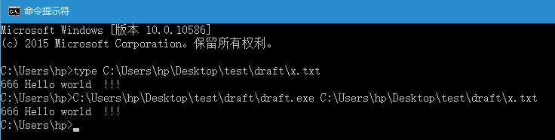

8.2.3 程序设计
（1）从键盘输入一行英文句子，将每个单词的首字母换成大写字母，然后输出到一个磁盘文件“test”中保存。

解答：
- 解题思路：
- 定义文件指针*fout；
- 通过函数fopen新建文件，即：fout=fopen("d:\\test.txt","w+")；
- 通过函数gets输入语句。若输入的不是文件尾则对每个单词首字母进行处理，随后通过fprintf将其输入文件test中保存，具体处理流程转3.1；否则转4。
  - 先单独判断首字母是否为小写字母，是则将其替换为对应的大写字母，即：if(a[0]>='a'&&a[0]<='z')a[0]=a[0]+'A'-'a'；
  - 对每个字符进行判断，若字符为小写字母且其之前的一个字符为空格，则将其替换为对应的大写字母，即：
for(i=1;a[i]!='\0';i++)
if(a[i-1]==' '&&a[i]>='a'&&a[i]<='z')
a[i]=a[i]+'A'-'a';
  - 通过fprintf将一行处理后的字符串输出至文件test.txt中；
- 识别到文件尾，停止输入并关闭文件；
- 结束。

- 程序清单：
#include<stdio.h>
int main(void)
{
char a[100];
int i=0;
FILE *fout;
fout=fopen("d:\\test.txt","w+");
while(gets(a)!=NULL){
if(a[0]>='a'&&a[0]<='z')a[0]=a[0]+'A'-'a';
for(i=1;a[i]!='\0';i++)
if(a[i-1]==' '&&a[i]>='a'&&a[i]<='z')
a[i]=a[i]+'A'-'a';
fprintf(fout,"%s\n",a);
}
fclose(fout);
}

- 测试
- 测试数据：
为方便分析测试结果，选择被处理的字符串分别为空格开头，小写字母开头，多行字符。如表8-1所示。
表8-1 编程题8.2.3.(1)的测试数据
测试  用例 | 程 序 输 入（数据组数N=3） | 理 论 结 果
测试  用例 | 字符串 | 理 论 结 果
用例1 | aaa bbb ccc | Aaa Bbb Ccc
用例2 | aaa bbb ccc | Aaa Bbb Ccc
用例3 | aaa bbb ccc  ddd  hello world ! | Aaa Bbb Ccc  Ddd  Hello World !

- 对应测试用例一的运行结果如图8-1所示。
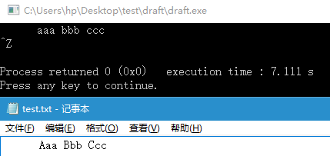
图8-1 编程题8.2.3.(1)的测试用例一的运行结果
- 对应测试用例二的运行结果如图8-2所示。
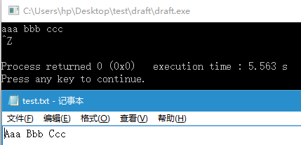
图8-2 编程题8.2.3.(1)的测试用例二的运行结果
- 对应测试用例三的运行结果如图8-3所示。
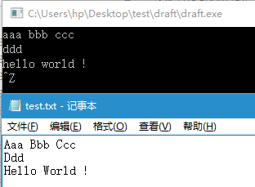
图8-3 编程题8.2.3.(1)的测试用例三的运行结果

说明上述的运行结果与理论分析吻合，验证了程序的正确性。

8.3 自设题
（1）自设实验题目：设有两个含一行字符串的文件A.txt与B.txt，对两行字符串中的字母按照从小到大的顺序进行排列，并将排列结果存入新文件C.txt中。
（2）实验目的：通过设计实验程序，熟练对文件的读与写的操作，从而掌握对文件进行处理的方式。
（3）实验程序：
#include <stdio.h>
#include <stdlib.h>
int main (void)
{
FILE *fp;
int i,j,m,n;
char c[100],t,ch;
if ((fp=fopen("D:\A.txt","r"))==NULL){
printf("\ncan not open file A\n");
exit(0);
}
printf("file A :\n");
for (i=0;(ch=fgetc(fp))!=EOF;i++){
c[i]=ch;
putchar(c[i]);
}
fclose(fp);
m=i;

if ((fp=fopen("D:\B.txt","r"))==NULL){
printf("\ncan not open file B\n");
exit(0);
}
printf("\nfile B:\n");
for (;(ch=fgetc(fp))!=EOF;i++){
c[i]=ch;
putchar(c[i]);
}
fclose(fp);
n=i;

for (i=0;i<n;i++)
for (j=i+1;j<n;j++)
if (c[i]>c[j]){
t=c[i];
c[i]=c[j];
c[j]=t;
}
printf("\nfile C :\n");
fp=fopen("D:\C.txt","w+");
for (i=0;i<n;i++){
putc(c[i],fp);
putchar(c[i]);
}
printf("\n");
fclose(fp);
}
（4）实验用例：如图
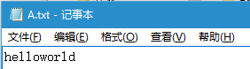
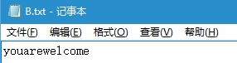
程序运行结果：
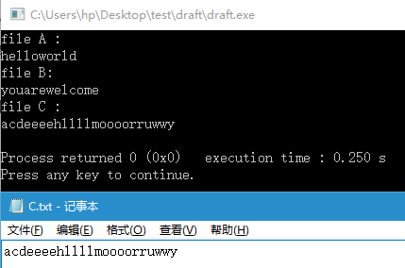
（5）实验结论：上述的运行结果与理论分析吻合，验证了程序的正确性。

8.4 实验小结
在实验中主要遇到的问题有：
- 在8.2.1文件类型程序验证的问题（1）中，开始因为对文件的写入与读取机制不够了解误判为输出%？{}，后在运行程序验证时发现问题并重新思考后解决。
- 在8.2.2源程序修改替换时，开始没有理解题目的意思，后通过cmd与主函数参数解决了问题，另外改问题也可以通过codeblock中创建项目，设定arguments来解决。
- 在解决问题8.2.3程序设计（1）时，通过fopen与w+创建文件时开始因为文件地址的问题无法新建，后换为更简单的地址成功新建了文件。

体会：
- 在对文件进行相关操作时可以利用不同的函数完成同样的要求，如8.2.2源程序修改替换中的问题（2），可以通过函数freopen直接对输入输出流进行操作从而完成同样的要求，而不新建文件指针，在编程时多多注意这方面解决问题的多样性能够有效的提升自己的编程能力；
- 解决问题时应多加注意普适性，如8.2.3程序设计题（1）中涉及将输入的字符串处理后输出到文件当中进行存储，应尽量设计能够处理多行字符串的程序而不是仅仅设计能够处理一行字符的程序；
- 因为刚开始接触C语言，尚未利用C语言进行大型程序或者功能的设计，目前做的练习涉及文件的还较少。但在以后通过代码实现指定功能时便必定需要程序员对文件的相关操作足够熟练，这还需要我们对自身多加锻炼。

参考文献
[1]曹计昌,卢萍,李开. C语言程序设计,北京：科学出版社,2013
[2]李开,卢萍,曹计昌. C语言实验与课程设计,北京：科学出版社,2011

